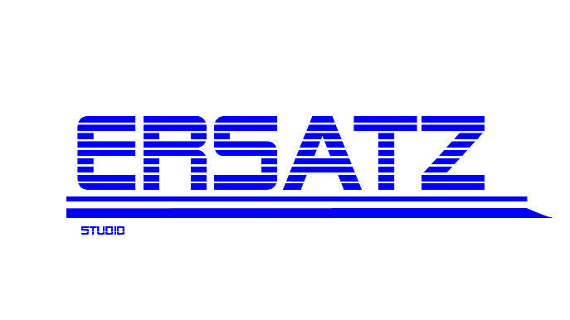

Document de conception pour   
Projet A2019

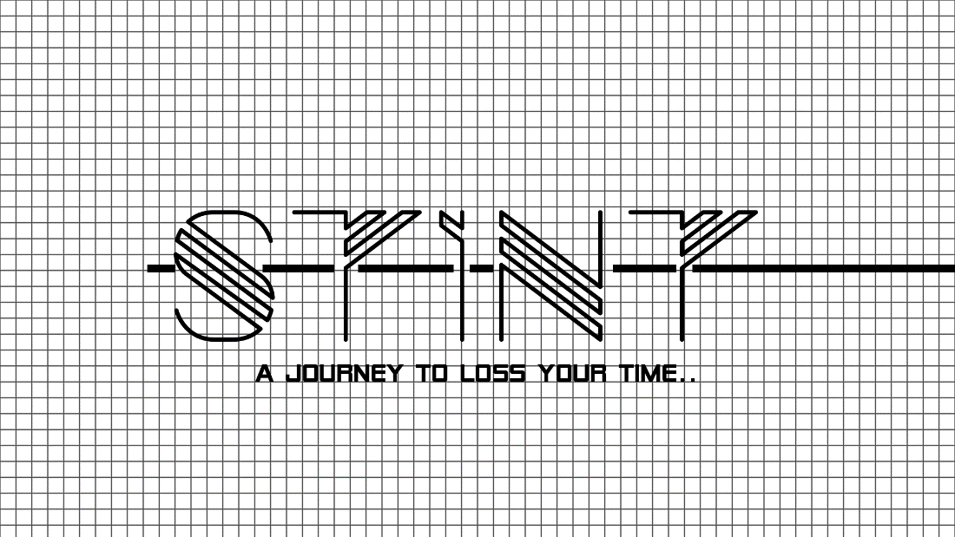

Réalisé par :   
  
Yannick Côté  
Jeammy Côté  
Sébastien Arsenault  
Anthony Bérubé  
Mathieu Boutet

Présenté à  
Benjamin Lemelin  
François Paradis

Cours 420-V51-SF  
Projet de développement de jeu vidéo  
Cégep de Sainte-Foy  
Lundi, 22 septembre 2019

**Table des matières**

1. Résumé du jeu en une page 6

2. Recherches sur les concurrents 8

2.1. Recherches préliminaires 8

2.1.1. Titanfall 2 (Jeammy Côté) 8

2.1.2. Celeste (Jeammy Côté) 9

2.1.3. Q.U.B.E 1-2 (Anthony Bérubé) 10

2.1.4. AntiChamber (Anthony Bérubé) 11

2.1.5. Titanfall 2 (mission « Effet et cause ») (Mathieu Boutet) 12

2.1.6. Portal: The Flash Version (Mathieu Boutet 13

2.1.7. Portal 2 (Yannick Côté) 14

2.1.8. Zelda breath of the wild (Yannick Côté 15

2.1.9. Gravitas (Sébastien Arsenault) 16

2.1.10. Night Lights (Sébastien Arsenault) 16

2.2. Analyse approfondie – Titanfall 2 17

(Mathieu Boutet, Jeammy Côté) 17

2.2.1. Description 17

2.2.2. Personnage principal 18

2.2.3. Gameplay 19

2.2.4. Monde et environnements 20

2.2.5. Ennemis, obstacles et épreuves 20

2.2.6. Boss / épreuve finale 22

2.2.7. Interfaces et menus 22

2.2.8. Tutoriaux, fin du jeu et rejouabilité 22

2.2.9. Intangibles et "appel" personnelles : Pourquoi ce jeu est "l’fun" 22

2.3. Analyse approfondie – Celeste (Yannick Côté, Sébastien Arsenault, Anthony Bérubé) 23

2.3.1. Personnage principal 23

2.3.2. Gameplay 23

2.3.3. Monde et environnements 25

2.3.4. Ennemis 25

2.3.5. Boss / épreuve finale 26

2.3.6. Interfaces et menus 27

2.3.7. Tutoriaux, fin du jeu et rejouabilité 27

2.3.8. Intangibles et "appel" personnelles : Pourquoi ce jeu est "l’fun" 28

3. Concept général et but du jeu 29

3.1. Concept général 29

3.2. Personnage principal 29

3.3. Mécanique principale 29

3.4. Gameplay 29

3.5. Derrière de boîte 30

4. Personnage principal 31

4.1. Description du personnage 31

4.2. Capacités 31

4.2.1. Saut simple 31

4.2.2. Wall jump 31

4.2.3. Accroupir 31

4.2.4. Changement d’époque 32

4.3. Schéma des contrôles par défaut 32

4.4. Métriques du personnage 33

4.4.1. Personnage 33

4.4.2. Vitesse 33

4.4.3. Saut 33

4.4.4. Santé mentale 33

4.4.5. Cooldown 33

4.4.6. Réapparition 33

5. Adversaires et obstacles (Jeammy Côté) 33

5.1. Méthodes du joueur pour vaincre les adversaires et/ou franchir les obstacles 33

5.1.1. Méthode 1 33

5.1.2. Méthode 2 34

5.1.3. Méthode 3 34

5.1.4. Méthode 4 34

5.1.5. Méthode 5 34

5.1.6. Méthode 6 34

5.2. Actions des adversaires 34

5.2.1. Action 1 34

5.3. Obstacles 34

5.3.1. Obstacle 1 34

5.3.2. Obstacle 2 34

5.3.3. Obstacle 3 35

5.3.4. Obstacle 4 35

5.4. Conséquence de l’échec 35

5.4.1. Vie unique ou plusieurs vies 35

5.4.2. Mécanique de respawn 35

5.4.3. Santé mentale 35

6. Objets à récolter (Sébastien Arsenault) 36

6.1. Objets de quête 36

6.1.1. Objet 1 36

6.2. Objets de base 36

6.2.1. Objet 1 36

7. Acteurs divers (Anthony Bérubé) 37

7.1. Acteur 1 37

7.2. Acteur 2 37

7.3. Acteur 3 37

7.4. Acteur 4 37

7.5. Acteur 5 37

7.6. Acteur 6 37

7.7. Acteur 7 37

7.8. Acteur 8 38

8. Déroulement du jeu (Yannick Côté) 39

8.1. Le monde 39

8.2. Objectifs primaires et secondaires 40

8.2.1. Objectif primaire pour le jeu 40

8.2.2. Objectif primaire pour (tel niveau) 40

8.2.3. Objectif secondaire (optionnel) 40

8.3. Niveaux 41

8.3.1. Niveau 1 – par membre Anthony Bérubé 41

8.3.1.1. Description du niveau 41

8.3.1.2. Décors, ambiance 41

8.3.1.3. Objectif du niveau 41

8.3.1.4. Éléments majeurs de gameplay du niveau 41

8.3.1.5. Mécaniques et acteurs utilisés dans le niveau 42

8.3.1.6. Ennemis dans le niveau 42

8.3.1.7. Objets dans le niveau 42

8.3.1.8. Plan complet du niveau 42

8.3.2. Niveau 2 – par Sébastien Arsenault 44

8.3.2.1. Description du niveau 44

8.3.2.2. Décors, ambiance 44

8.3.2.3. Objectif du niveau 44

8.3.2.4. Éléments majeurs de gameplay du niveau 44

8.3.2.5. Mécaniques et acteurs utilisés dans le niveau 44

8.3.2.6. Ennemis dans le niveau 44

8.3.2.7. Plan complet du niveau 44

8.3.3. Niveau 3 – par Jeammy Côté 45

8.3.3.1. Description du niveau 45

8.3.3.2. Décors, ambiance 45

8.3.3.3. Objectif du niveau 46

8.3.3.4. Éléments majeurs de gameplay du niveau 46

8.3.3.5. Mécaniques et acteurs utilisés dans le niveau 46

8.3.3.6. Objets dans le niveau 46

8.3.3.7. Plan complet du niveau 46

8.3.4. Niveau 4 – par Mathieu Boutet 48

8.3.4.1. Description du niveau 48

8.3.4.2. Décors, ambiance 48

8.3.4.3. Objectif du niveau 49

8.3.4.4. Éléments majeurs de gameplay du niveau 49

8.3.4.5. Mécaniques et acteurs utilisés dans le niveau 49

8.3.4.6. Ennemis dans le niveau 50

8.3.4.7. Objets dans le niveau 50

8.3.4.8. Plan complet du niveau 50

8.3.5. Niveau 5 – par Yannick Côté 51

8.3.5.1. Description du niveau 51

8.3.5.2. Décors, ambiance 51

8.3.5.3. Objectif du niveau 51

8.3.5.4. Éléments majeurs de gameplay du niveau 51

8.3.5.5. Mécaniques et acteurs utilisés dans le niveau 52

8.3.5.6. Ennemis dans le niveau 52

8.3.5.7. Objets dans le niveau 52

8.3.5.8. Plan complet du niveau 52

9. Caméras (Sébastien Arsenault) 53

10. Tutoriaux (par Jeammy Côté) 53

10.1. Mécanique (un par élément – Seulement pour les tutoriaux semi-explicites) 53

10.1.1. Méthode d’apprentissage de la mécanique principale 53

10.1.2. Méthode d’apprentissage du «wall jump» 53

10.1.3. Méthode d’apprentissage de la santé mentale 54

10.1.4. Méthode d’apprentissage du changement de vitesse du temps 54

10.1.5. Méthode d’apprentissage du changement de gravité 54

10.1.6. Méthode d’apprentissage du déplacement d’objets 54

11. Système d’interface (HUD) (par Sébastien Arsenault) 54

11.1. Élément d’interface (Barre de santé mentale) 54

11.1.1. Information à transmettre 54

11.1.2. Visuel de l’élément d’interface 55

11.2. Élément d’interface (Époque) 55

11.2.1. Information à transmettre 55

11.2.2. Visuel de l’élément d’interface 55

11.3. Dialogue ou monologue 55

11.3.1. Information à transmettre 55

11.3.2. Visuel de l’élément d’interface 55

12. Interfaces utilisateur (par Yannick et Jeammy) 56

12.1. Enchaînement des interfaces utilisateur 56

12.1.1. Interface Accueil 57

12.1.1.1. Informations générales 57

12.1.1.2. Règles de traitement – contrôle 123 57

12.1.2. Interface Sélection de partie 58

12.1.2.1. Informations générales 58

12.1.2.2. Règles de traitement – contrôle 123 58

12.1.3. Interface Nouvelle partie 59

12.1.3.1. Informations générales 59

12.1.3.2. Règles de traitement – contrôle 123 60

12.1.4. Interface HUD 61

12.1.4.1. Informations générales 61

12.1.4.2. Règles de traitement – contrôle 123 61

12.1.5. Interface Menu de jeu 62

12.1.5.1. Informations générales 62

12.1.5.2. Règles de traitement – contrôle 123 62

12.1.6. Interface Options 63

12.1.6.1. Informations générales 63

12.1.6.2. Règles de traitement – contrôle 123 64

12.1.7. Interface Crédits 65

12.1.7.1. Informations générales 65

12.1.7.2. Règles de traitement – contrôle 123 65

13. Description des réalisations (achievements) (Anthony Bérubé) 67

14. Musiques et effets sonores (Anthony Bérubé) 68

14.1. Description des sons envisagés pour le jeu 68

15. Description du Wished Product (Par toute l’équipe) 70

16. Réflexion sur les concepts de programmation (Par toute l’équipe) 71

16.1. Utilisation des concepts connus 71

16.2. Gestion des scènes 71

16.3. Gestion des dossiers 71

16.4. Mémoire 73

16.5. Unity 73

16.6. Contrôle qualité 73

17. Annexe 74

17.1. One-pagers individuels 74

17.1.1. One-pager Sébastien Arsenault 74

17.1.1.1. Type de jeu : 74

17.1.1.2. Mécaniques principales : 74

17.1.1.3. Le but du joueur : 74

17.1.1.4. Les niveaux : 74

17.1.1.5. L’environnement : 74

17.1.1.6. Pièges et obstacle 74

17.1.1.7. Les récompenses : 75

17.1.1.8. Histoire : 75

17.1.2. One-pager Mathieu Boutet 75

17.1.3. One-pager Yannick Côté 76

17.1.4. One-pager Anthony Bérubé 77

17.1.5. One-pager Jeammy Côté 77

17.1.5.1. Concept - Le jeu en une phrase 77

17.1.5.2. Info sur le produit - Support sur lequel le jeu se joue 77

17.1.5.3. Sommaire - Mise en contexte de l’histoire 78

17.1.5.4. Dans les grandes lignes - Mécanique de jeu 78

17.1.5.5. USP (unique selling point) 78

18. Média graphie 79

# Résumé du jeu en une page

**Concept**

Notre jeu sera un *SideScroller* 2D de type *Platformer* ou le joueur devra progresser dans les niveaux en résolvant différentes mécaniques de puzzles afin de terminer l’histoire.

**Mécanique**

Le jeu orbitera autour du changement d’époque. Le joueur devra résoudre les puzzles en changeant continuellement d’époque. Par exemple, pour se déplacer d’une plateforme à une autre, il doit revenir à l’époque où une autre plateforme liait les deux plateformes du présent. Le joueur utilisera un pouvoir afin de changer d’époque. La position du joueur restera la même dans les deux époques lorsqu’il changera. Afin de garder la conception des niveaux simples, les niveaux d’une autre époque seront des copies partielles du niveau présent.

**Délai**

Après avoir changé d’époque, le joueur devra attendre un certain temps pour retourner dans le présent. Le délai sera de petite durée, juste pour que le joueur n’abuse pas trop du bouton. La diminution de la santé mentale sera activée seulement lorsque le délai sera terminé.

**Santé Mentale**

Le joueur sera restreint par rapport au nombre de temps qu’il peut passer dans une autre époque. C’est le niveau de santé mentale du joueur qui déterminera la quantité de temps dont il sera muni pour rester dans l'époque secondaire. Pour ramener sa santé mentale à un niveau normal, le joueur devra retourner dans son époque où il reviendra tranquillement à un niveau sain. Au fur et à mesure que le joueur avance dans les niveaux, le monde en sera de plus en plus affecté esthétiquement, mais également par rapport à la façon dont ces niveaux sont conçus. Ce qui veut dire que plus le joueur avance dans les niveaux, plus les décors ambiants reflètent la santé mentale décadente du personnage au fil de l’histoire.

**Obstacles**

Différents éléments entreront en conflit avec le joueur tout au long de la partie. Sous forme de puzzle à résoudre, le joueur devra interagir avec ses éléments pour avancer. Voici différents éléments :

* Portes
* Plateformes
* Trappes
* Barrières
* Environnement (végétation, objets, etc.)
* Tourelles laser
* Autres

# Recherches sur les concurrents

## Recherches préliminaires

### Titanfall 2 (Jeammy Côté)

**Description**

Titanfall 2 est un FPS futuriste qui utilise des mécaniques classiques du style Call of Duty avec l’ajout cependant de certaines particularités. Le joueur est au contrôle de Jack Cooper, un personnage fictif dans un univers futuriste. Celui-ci doit réussir à échapper à des mercenaires et venger la mort de son mentor. Titanfall 2 à la particularité de laisser le choix au joueur de se déplacer à pied en robot géant de combat. C’est deux modes de jeu offrent un gameplay différent donc différentes armes et vitesse de transport. Lorsque le joueur est à pied, il peut marcher sur les murs, « slider » à terre, utiliser un grappin et les doubles sauts pour prendre les ennemis par surprise. Lorsque le joueur utilise le robot il a le droit à un éventail d’armes très puissantes. L’élément important de ce jeu est le niveau nommé « Effect and cause » dans lequel le joueur découvre une montre lui permettant de voyager entre deux époques, le présent où l’environnement est détruit et où la nature de la planète a pris le dessus, et l'époque secondaire où le complexe de recherche scientifique top secret est encore en fonction.

**Particularités (« Features ») notable**

Changement d’époque grâce à un accessoire.

Deux modes de gameplay, le robot et le personnage à pied.

Interaction avec l’environnement du personnage qui peut faire du « parcours »

**Analyse et élément inspirants**

La mécanique de déplacement du personnage entre les époques peut être intéressante puisque c’est une mécanique semblable qui sera dans notre jeu. Les différentes manières que le personnage dans Titanfall 2 utilise pour se sortir des niveaux pourrait être une bonne source d’inspiration pour la construction des niveaux de notre jeu.

### Celeste (Jeammy Côté)

**Description**

Celeste est un jeu de plateforme 2D où le joueur a pour but d’avancer dans les niveaux pour grimper une montagne. La mécanique de jeu est très simple puisqu’il n’y a que trois boutons à se rappeler. Le joueur peut s’agripper aux murs, sauter et « Dash » pour se déplacer plus loin. Madeline, le personnage du joueur, qui doit gravir une montagne fait plusieurs rencontres lors de son périple, certaines bonnes et d’autres mauvaises. Le principal ennemi du jeu est Badeline, la version obscure de Madeline. Le concept est simple, Madeline ne doit pas se faire toucher par sa némésis si non elle doit recommencer le niveau au complet. Cette ennemie pousse donc le joueur à finir le niveau le plus rapidement possible puisque celle-ci recopie tous les mouvements du joueur, mais avec un délai de quelques secondes.

**Particularités (« Features ») notable**

Le « Dash » de Madeline permet d’atteindre des endroits impossibles autrement.

La particularité de Madeline à s’accrocher aux murs.

Les ennemis qui copient les mouvements du joueur.

**Analyse et élément inspirants**

Les puzzles du jeu pourraient nous inspirer puisque que notre jeu est aussi un jeu de plateforme 2D avec puzzles. Les obstacles que le joueur rencontre dans Celeste, comme les glues noirs accrochés au mur dans le niveau de l’hôtel, pourrais être intéressant comme ennemi dans notre jeu.

Le « Dash » de Madeline pourrait aussi être une fonctionnalité intéressante et pas trop compliqué à intégrer dans notre jeu. Le joueur pourrait « Dasher » en plus de change de dimension.

### Q.U.B.E 1-2 (Anthony Bérubé)

**Description**

Le gameplay de Q.U.B.E offre des mécaniques de puzzle et de plateforme particulières comparer à certains autres jeux de puzzle. Le jeu se déroule dans un environnement qui change beaucoup de décor selon ta position (niveau) et qui se « détruit/dégrade » de plus en plus et dans un environnement 3D comme Portal 2. La mécanique principale de ce jeu est que tu contrôle certains cubes de couleurs, grâce à un gant, qui ont différentes propriétés. Le bleu qui te lance dans la direction qu’il pointe, le rouge peut s’étirer jusqu’à trois bloc, etc… On peut sauter et bouger comme que l’on veut dans les limites du décor. Les puzzles ont des plaques de pression, du vent, des portes à ouvrir, des cubes normal, etc… Chaque puzzle est unique et de difficulté montante pour être sûr de comprendre chaque nouvelle mécanique introduite en cours de route.

**Particularités ("features") notables**

La physique réaliste des objets

Les interactions avec l’environnement

Utilisation de l’espace complète

**Analyse et éléments inspirants**

L’utilisation des « blocs » qui peut nous apporter à des places inaccessibles peut nous être intéressant pour peut-être utiliser plus d’espace ou des déplacements plus dynamiques.

À un certain point on doit revenir sur nos pas car l’on doit ouvrir une certaine porte en accomplissant 3 autres puzzles. Cela peut être utile pour compléter ou mettre une histoire en place.

### AntiChamber (Anthony Bérubé)

**Description**

AntiChamber est un jeu qui est assez très complexes dans un univers assez dénudé et en « 1st person ». Les mécaniques changent toujours. Une mécanique est présente à une place, mais si tu le fais à une autre place, cela ne fonctionne pas et plus tard assez loin avancé, tu devras réutiliser la mécanique. Et ce sont des mécaniques assez farfelues. Avancer en reculons, allez lentement ou rapidement, tourner en rond, effet d’illusion, etc… Comme jeu 3D, il est très bien développé et propose même au joueur plusieurs chemins à suivre. Le décor reste le même jusqu’à la fin où c’est un environnement plus libre, catastrophique, etc…

**Particularités ("features") notables**

Beaucoup de mécaniques

Un genre de gun a cube

Le créateur propose des leçons de vie tout au long du jeux tout en donnant des indices sur quoi faire

Tu peux rater la « run » au complet et devoir recommencer tout au complet.

**Analyse et éléments inspirants**

Il y a énormément de systèmes de puzzle qui peuvent être imaginatif si l’on se lance dans des puzzles plus en « illusion » optique ou « magie » que simplement aller au point A, pose le cube et go au point B. La réutilisation d’anciennes salles (retour en arrière) est imaginatif. Le joueur doit ce souvenir de la majorité du parcours qu’il a fait et des indices qu’il a trouvé en cours de chemin.

### Titanfall 2 (mission « Effet et cause ») (Mathieu Boutet)

**Description**

Titanfall 2 est un jeu de tir futuriste en 3D à la première personne. Dans la campagne, le joueur doit combattre des ennemis contrôlés par l’ordinateur pour progresser dans les missions. Il possède un titan dans lequel il peut embarquer le contrôler pour combattre les ennemis ou d’autres titans ennemis. Parfois, il doit aussi progresser à pieds dans les endroits restreints. Dans la mission « Effet et cause », le joueur explore un ancien laboratoire abandonné en ruines où des expériences sur le voyage dans l’espace-temps avaient été menées. En arrivant, il est transporté dans le passé plusieurs fois pendant quelques secondes avant de revenir au présent. Par la suite, il récupère un appareil ressemblant à une montre qui lui permet de changer d’époque entre le passé et le présent en appuyant sur un bouton. Dans le passé, le laboratoire est fonctionnel avec des employés qui y travaillent. Le joueur se retrouve donc avec des ennemis qui l’attaquent dans le passé. Dans le présent des il y a aussi des monstres qui l’attaquent dans certaines sections du niveau. Le joueur doit progresser dans le niveau et est obligé de changer souvent entre les deux époques pour progresser, car certains endroits ne sont pas accessibles dans une époque et sont accessible dans l’autre. Par exemple, certaines portes sont bloquées dans le présent, et certaines portes ont des lasers dans le passé. À un moment, le joueur doit sauter sur des plateformes, mais la moitié des plateformes se trouve dans une époque et l’autre moitié dans l’autre, en alternance. À un autre moment, le joueur doit utiliser le « wallride » sur un mur, et doit changer d’époque en sautant d’un mur à l’autre, car l’autre mur se trouve dans l’autre époque. Il y a aussi un moment vraiment « fast paced » où le joueur doit sauter dans un trou où sont alternés des ventilateurs dans le passé et du feu dans le présent, donc le joueur doit changer vraiment vite entre les deux et il prend de plus en plus de vitesse en tombant. À la fin de la mission, le dispositif brise et, quand le joueur se réveille, le temps est arrêté autour de lui, mais il peut bouger. La scène arrêtée est pleine d’action (comme des vaisseaux qui sont en train de s’écraser et des explosions), ce qui est très réussi visuellement.

**Particularités ("features") notables**

Le voyage dans le temps

L’aspect visuel des deux époques et l’histoire

La scène où le temps est arrêté

**Analyse et éléments inspirants**

La mécanique du voyage entre les deux dimensions serait très similaire dans notre jeu.   
Les actions du joueur dans le passé ont des répercussions sur le présent, surtout sur l’aspect visuel du niveau (le complexe est détruit et abandonné à cause d’une grosse explosion dans le passé à la fin de la mission), ce que nous essayerions probablement de faire dans notre jeu aussi.

Une scène pleine d’action où le temps s’arrête serait intéressante à reproduire aussi, car j’ai trouvé que c’était vraiment une bonne idée et c’était impressionnant.

### Portal: The Flash Version (Mathieu Boutet

**Description (A-)**

Ce jeu est assez similaire à Portal, donc le concept est que le joueur possède un fusil qui peut tirer des portails de deux couleurs différentes (bleu et orange). Si le joueur entre dans un des deux portails, il ressort par l’autre portail. Le joueur doit donc trouver comment atteindre la sortie de plusieurs salles en utilisant cette mécanique de manière créative, ainsi que d’autre mécaniques secondaires qui changent à travers les niveaux. Cependant, comparativement au jeu Portal original qui est en 3D, ce jeu est fait en 2D avec une vue de côté. Il contient notamment des murs avec des murs de lumière où le joueur peut tirer un portail à travers mais il ne peut pas passer à travers, d’autres identiques mais qui tuent le joueur quand il les touche, des boules d’énergie flottantes qui doivent se rendre à un certain endroit, des tourelles, des boutons et des cubes qu’on peut mettre dessus.

**Particularités ("features") notables**

Des objets qu’on doit utiliser pour nous aider.

Des étapes pour progresser dans le niveau

Des puzzles logiques à résoudre

**Analyse et éléments inspirants**

Notre jeu sera un puzzle logique dans le même genre que portal. J’ai choisi cette version car il est en 2D comme notre jeu, donc encore plus similaire.

Le joueur devra utiliser le voyage dans le temps comme il faut pour résoudre le niveau, de la même façon qu’il doit utiliser les portails dans ce jeu.

Le joueur devra interagir avec des objets pour résoudre le niveau, et il pourra même utiliser le voyage dans le temps pour changer l’effet de ces objets.

### Portal 2 (Yannick Côté)

**Description (A-)**

Portal 2 utilise un type de gameplay qui lui est plutôt caractéristique. Tout en incarnant Chell, le but est de s’enfuir d’un laboratoire en utilisant un *Portal gun* permettant au joueur de créer un lien entre deux murs. Tout au long de son aventure, le joueur se retrouvera face à des puzzles sous la forme de pièces ou le but étant plutôt simple, il faut se rendre d’une porte à l’autre. Tout le jeu se présente sous la forme d’un *platformeur* 3D. Le joueur étant assez limité dans ses actions, il peut sauter, courir et interagir avec certains éléments et son *Portal gun* afin de pouvoir les déplacer dans l’environnement. Il faudra que le joueur sache tirer parti de l’utilisation de la physique du jeu pour réussir à en venir à bout. Effectivement, la physique des portails permet entre autres de faire accélérer des objets ou bien de transférer des *passerelles d’énergie.*

**Particularités ("features") notables (A+)**

La physique des portails

La physique de saut

L’interaction avec le portail gun et les objets

Les plateformes jump et les passerelles d’énergie

**Analyse et éléments inspirants (B)**

La physique des portails est un élément que nous voudrions peut-être intégrer à notre jeu, pouvoir transférer différents objets permet une gamme de nouveaux types de puzzles à résoudre.

La physique des sauts est aussi un élément intéressant, le joueur peux sauter relativement haut et parfois peut utiliser des plateformes de jump pour aller encore plus haut.

### Zelda breath of the wild (Yannick Côté

**Descrip**tion (B+)

*Botw* est un jeu de type open world 3D qui reste dans le traditionnel gameplay de la franchise Zelda. Cependant, dans cette version, le joueur se voit donné la possibilité de progresser de façon plus dispersée dans le sens où ce dernier peux décider de passer la principale partie du jeu en seulement quelques heures ou bien prendre plusieurs jours pour compléter toutes les quêtes secondaires. Pour compléter le jeu, Link, le protagoniste, dois délivrer Hyrule ainsi que Zelda la princesse de l'emprise maléfique de Ganon. Cette épopée se déroule sous la forme d'une aventure ou Link doit traverser différents temples contenants chacun une partie de l'âme de Ganon. Le joueur peut obtenir plusieurs objets qui lui permettrons de créer des combinaisons de nourritures et de potions par exemple. Il peut également ramasser différents types d'armes pour se défendre. Les armes ont cependant une limite d'utilisation et se détruisent donc après un certain temps à l'exception de la *MasterSword*, une épée qui est nécessaire au joueur pour terminer le jeu.

**Particularités ("features") notables (A+)**

Les temples

Niveau d'utilisation des armes

Les combinaisons d’éléments

**Analyse et éléments inspirants (A-)**

Je crois que la dégradation des armes est un concept vraiment intéressant et qui pourrait même être incorporé dans notre jeu. L’histoire de la légende de zelda est aussi une bonne inspiration, plusieurs parties de l’histoire ont un côté compte féérique, comme le concept du héros qui revit continuellement pour pouvoir protéger la princesse et le royaume.

### Gravitas (Sébastien Arsenault)

**Description du jeu**

Gravitas est un jeu de puzzle plate-forme 3D à la première personne. Le joueur arrive sur une galerie d’art dans une station spatiale, où il rencontre le curateur de la galerie. Le joueur doit utiliser un gant pouvant manipuler la gravité et des cubes pour éviter les pièges mortels de la galerie. Tout cela pour pouvoir admirer la pièce maitresse du curateur.

**Particularités**

Placer des tubes qui change la direction de la gravité

L’interaction des cubes avec gravité qui change de direction et qui bloque les lasers mortels

Des niveaux complexes

**Analyse et élément inspirant**

Le jeu possède des niveaux complexes qui demande au joueur de faire preuve de créativité pour les résoudre. Cet élément nous sera crucial dans la conception de nos niveaux.

Les dialogues du curateur sont amusants ce qui détend l’atmosphère, car il peut être frustrant de rencontrer des puzzles qu’on n’arrive pas à résoudre.

### Night Lights (Sébastien Arsenault)

**Description du jeu**

Night Lights est un jeu de puzzle plate-forme 2D développer par Meridian4 et Grave Danger Games et publié par Meridian4 le 7 juin 2019. Après qu’une étoile filante s’écrase sur la planète où habite un petit robot porteur de lumière toutes les étoiles sont disparue du ciel. Le robot doit manipuler la lumière et collecter des cristaux pour atteindre l’étoile filante grâce a des portails et réparé l’étoile pour ramener la lumière dans le ciel.

**Particularités**

La lumière peut faire disparaitre les murs, le sol, des plates-formes et des objets

Le joueur peut obtenir de nouvelles habilités pour résoudre les niveaux

Le joueur peut activer des mécanismes pour éteindre des lumières, changer leur position ou la direction quelles pointe

**Analyse et élément inspirant**

L’atmosphère du jeu est relaxante.

La mécanique de faire disparaitre des éléments dans l’environnement pourra servir d’inspiration.

## Analyse approfondie – Titanfall 2

## (Mathieu Boutet, Jeammy Côté)

### Description

Titanfall 2 est un jeu de tir futuriste en 3D à la première personne. Dans la campagne, le joueur doit combattre des ennemis contrôlés par l’ordinateur pour progresser dans les missions. Il possède un titan dans lequel il peut embarquer le contrôler pour combattre les ennemis ou d’autres titans ennemis. Parfois, il doit aussi progresser à pieds dans les endroits restreints. Dans la mission « Effet et cause », le joueur explore un ancien laboratoire abandonné en ruines où des expériences sur le voyage dans l’espace-temps avaient été menées. En arrivant, il est transporté dans le passé plusieurs fois pendant quelques secondes avant de revenir au présent. Par la suite, il récupère un appareil ressemblant à une montre qui lui permet de changer d’époque entre le passé et le présent en appuyant sur un bouton. Dans le passé, le laboratoire est fonctionnel avec des employés qui y travaillent. Le joueur se retrouve donc avec des ennemis qui l’attaquent dans le passé. Dans le présent des il y a aussi des monstres qui l’attaquent dans certaines sections du niveau. Le joueur doit progresser dans le niveau et est obligé de changer souvent entre les deux époques pour progresser, car certains endroits ne sont pas accessibles dans une époque et sont accessible dans l’autre. Par exemple, certaines portes sont bloquées dans le présent, et certaines portes ont des lasers dans le passé. À un moment, le joueur doit sauter sur des plateformes, mais la moitié des plateformes se trouve dans une époque et l’autre moitié dans l’autre, en alternance. À un autre moment, le joueur doit utiliser le « wallride » sur un mur, et doit changer d’époque en sautant d’un mur à l’autre, car l’autre mur se trouve dans l’autre époque. Il y a aussi un moment vraiment « fast paced » où le joueur doit sauter dans un trou où sont alternés des ventilateurs dans le passé et du feu dans le présent, donc le joueur doit changer vraiment vite entre les deux et il prend de plus en plus de vitesse en tombant. À la fin de la mission, le dispositif brise et, quand le joueur se réveille, le temps est arrêté autour de lui, mais il peut bouger. La scène arrêtée est pleine d’action (comme des vaisseaux qui sont en train de s’écraser et des explosions), ce qui est très réussi visuellement.

### Personnage principal

Le personnage principal établit des liens très rapidement avec son Titan (robot de combat), hérité de son capitaine décédé lors d’une mission qui a mal tourné. Jack et BT échangent souvent des conversations pendant que le joueur se déplace. Le joueur a parfois même l’option de choisir des dialogues pour créer une connexion, pas seulement avec Jack et BT, mais aussi avec le joueur lui-même. Jack peut faire tous les mêmes mouvements des jeux populaires telle que Call of Duty, c’est à dire se déplacer, s’accroupir, sauter et double sauter. Le double saut équivaut environ à deux fois la hauteur du personnage. Il peut aussi atteindre des endroits plus haut en s’accrochant avec ses bras à un rebord et marcher sur les murs pendant quelques secondes pour se rendre à des endroits inaccessibles autrement ou pour prendre des ennemis par surprise. Il est aussi possible de « slider » à terre pour le personnage lorsqu’il s'accroupit en courant. Le jeu est plutôt « fast paced », c’est à dire que le personnage se déplace très rapidement et doit agir rapidement pour tuer ses ennemis avec ses armes ou aux corps à corps. Le personnage peut porter deux armes sur lui parmi la panoplie d’armes disponibles dans le jeu. Les armes du joueur ne s’améliorent pas vraiment tout au long de la partie à part qu’ils offrent une très grande variété. Le joueur à pied peut avoir deux capacités qui peuvent être changé pendant le jeu. Ces capacités peuvent être de devenir invisible, de lancer des shuriken ou tout simplement de lancer une grenade. Les armes du Titan, lorsque le joueur est à l’intérieur de celui-ci cependant offrent la possibilité de les améliorer et de les changer.

Lors d’une mission en particulier, « Effet et cause », le joueur à la capacité de se déplacer entre deux époques, soit le présent où tout est détruit et le passé où tout est nouveau ou en construction. Le joueur a la possibilité de se déplacer à sa guise entre les deux. Une fonctionnalité intéressante de cette capacité du joueur est qu’il peut visualiser les ennemis d’une autre époque que la sienne grâce à une petite lueur bleu qui lui indique où ils sont. Le joueur peut ainsi se baser sur l’élément de surprise pour tuer ses ennemis. Les interactions du personnage avec l’environnement se limite pas mal à seulement appuyer sur des boutons pour, par exemple activer une porte. Le personnage, comme dans Call of Duty, meurt après un certain nombre de dégâts encaissé dans un court lapse de temps, s'il ne prend plus de dégâts sa vie régénère rapidement le tout en affichant un effet de sang au tour de la vue du joueur pour qu’il sache qu’il est en danger. Il donc nécessaire de tirer plusieurs projectiles sur le joueur pour qu’il meurt.

### Gameplay

Le personnage évolue la plupart du temps dans un environnement en destruction. Le jeu se déroule dans une guerre galactique entre l’armé et des mercenaires. Il y a donc une ambiance très destructive qui peut être vu dans l’environnement que le joueur parcourt, celle-ci peut avoir un impact important sur le chemin du joueur lui offrir des obstacles qui l’oblige à changer de parcours et peuvent même être dangereux pour lui. Lors d’une mission le joueur se retrouve dans une chaîne d’assemblage gigantesque où les ennemis construisent des fausses maisons et des fausses villes pour des fins de test militaires. Le joueur doit donc faire son chemin entre des machines dangereuses qui bougent littéralement le plancher sous lui, ce qui l’oblige à courir seulement sur les murs. Les environnements sont généralement très espacés pour permettre le plus de mobilité au joueur vu que le parcours est un élément de gameplay de base très important pour le jeu. Le joueur peut se déplacer avec un grappin, s’il choisit cette capacité, ce qui lui permet de lui donner un élan considérable et d’atteindre des endroits autrement inatteignables très rapidement. Le changement entre les différentes missions est souvent entrecoupé d’un temps de chargement ou de « cut scene ». Des endroits du jeu sont accessible au joueur seulement à pied d’autres en Titan et à pied, ceci peut changer la grosseur de l’environnement le nombre d’ennemis et aussi leur force. Le joueur peut entrer et sortir du Titan à sa guise ce qui lui permet, jumelé à l’environnement de parcours très libre, de pouvoir jumeler la puissance du robot lorsque nécessaire et l’agilité du pilote à pied pour éliminer les différents types d’ennemis.

### Monde et environnements

Le personnage parcourt de multiple endroit soit une planète hostile où la végétation est abondante et les animaux dangereux, une usine de construction de ville de tests militaire, dans des conduits d'aération, dans un laboratoire secret ou dans l’espace. L’environnement est pour la majorité du temps en destruction mis a pars le niveau où le héros se trouve dans un laboratoire secret (« Effect and cause ») puisqu’il obtient la capacité de voyager dans le temps et donc de revenir à une époque où le laboratoire était encore fonctionnel. Les créateurs du jeu on jouer avec les différences avec les deux époques pour créer des environnements, dans les grandes lignes, semblables, mais avec certaines petites différences qui peuvent grandement impacter le gameplay du joueur. On peut penser, par exemple, à une partie du niveau où le joueur tombe dans un conduit d’aération. Ce conduit, dans le présent, contient des hélices qui tueront le joueur s’il passe dedans et, dans le passé, des endroits brisés du conduit d’aération feront brûler le héros. Le joueur n’a donc pas d’autres choix que de changer d’époques au fur et à mesure qu’il tombe dans le conduit pour survivre aux deux époques. Les deux environnemental de ce niveau peuvent chacun être dangereux pour le joueur, mais à leur façon propre. On peut voir des différences aussi dans le décor des deux époques, par exemple, les animaux qui sont dans des tubes pour les expériences scientifiques dans le passé donc inoffensif et la même sorte d’animaux sont en liberté dans le présent et attaquent le joueur.

### Ennemis, obstacles et épreuves

Les ennemis ne fournissent pas vraiment de récompense à pars les armes qu’ils possèdent. Les trois premiers types d’ennemis apparaissent seulement dans le passé (dans la mission « Effet et cause »). Le premier est un soldat ennemi. Il fait environ la même taille que le joueur. Il possède un fusil, qui est bien souvent une mitraillette, et tire sur le joueur lorsqu’il le voit. Si tous les ennemis perdent le joueur de vue, ils restent immobiles et regardent en direction de la dernière position connue du joueur. S’ils voient le joueur à nouveau ou qu’ils entendent un bruit fait par le joueur, comme par exemple un bruit de pas, ils se tournent en direction du joueur et recommencent à l’attaquer. Ils tuent le joueur après avoir tiré plusieurs balles sur lui. Le nombre de balles change en fonction de la difficulté du jeu. Cet ennemi peut être éliminé en tirant quelques balles dessus ou avec un seul coup au corps-à-corps.

Le deuxième type d’ennemi est une tourelle automatique fixe qui tire le joueur lorsque son laser pointe sur lui. Elle fait environ la moitié de la hauteur du joueur. Elle ne peut regarder que dans un angle d’environ 180° horizontal et vertical devant elle. Lorsqu’elle perd le joueur de vue, elle continue de tirer pendant un certain temps si le joueur reste à proximité de sa dernière position connue, sinon elle se met à tourner dans un arc de 180° horizontal autour de la dernière position connue du joueur. Elle détecte le joueur automatiquement dès qu’il se trouve dans son angle de vue même si son laser pointe de l’autre côté, mais elle peut prendre un certain temps à se tourner vers le joueur avant de tirer. Comme le soldat, elle tue le joueur après avoir tiré plusieurs balles dessus, mais elle peut tuer le joueur un peu plus rapidement, car contrairement au soldat, elle n’a pas à prendre de pauses pour se déplacer ou pour recharger. Elle peut être éliminée en tirant plusieurs balles, mais elle nécessite plus de balles que le soldat. Cependant, elle peut aussi être éliminée avec un seul coup au corps-à-corps.

Le troisième type d’ennemi est un titan. Il fait environ 3 fois la hauteur du joueur, mais fait la même hauteur que le titan du joueur. Il est similaire au soldat, mais il a beaucoup plus de vie, donc il faut lui tirer dessus longtemps avant de le tuer. Cependant, le titan du joueur a aussi beaucoup de vie, donc ce n’est pas tellement plus dur.

Le quatrième type d’ennemi se retrouve seulement dans le présent. C’est un monstre extraterrestre à quatre pattes appelé « Rôdeur », qui peut se déplacer rapidement et pourchasse le joueur pour l’attaquer au corps-à-corps. Il peut être éliminé en tirant plusieurs balles sur lui, ou avec quelques coups au corps-à-corps (3 en difficulté standard).

Le cinquième type d’ennemi est un robot de combat. Il apparaît dans le passé et dans le présent. Dans le présent, il possède un fusil et tire sur le joueur, tandis que dans le passé, il n’a pas de fusil, donc il peut seulement attaquer au corps-à-corps. Il se déplace à une vitesse normale dans le présent, et à une vitesse plus lente dans le passé car il est endommagé.

### Boss / épreuve finale

Il n’y a pas vraiment de boss dans le jeu. Dans la mission « Effet et cause », on pourrait dire qu’il y a les titans, mais ils ne sont pas si durs à battre, puisque le joueur possède aussi un titan. Sinon, en dehors de la mission, il y a des titans un peu plus forts et avec plus de vie vers la fin du jeu.

### Interfaces et menus

L’ATH est simple, il affiche les informations de base comme les armes, les munitions, la capacité spéciale (qui est le voyage dans le temps dans « Effet et cause »), et parfois l’objectif en cours.

### Tutoriaux, fin du jeu et rejouabilité

Le tutoriel du jeu se passe dans une simulation virtuelle pour le personnage ce qui permet de créer des environnements de combat et des armes illimité pour les besoins du didacticiel.

Le jeu n’a pas tant de rejouabilité, car c’est toujours assez identique à chaque fois. Le joueur passe toujours par les mêmes endroits et les ennemis sont toujours aux mêmes endroits.

### Intangibles et "appel" personnelles : Pourquoi ce jeu est "l’fun"

Hormis que le jeu propose au joueur différents enchaînements de mouvements pour pouvoir tuer les ennemis (double jump, sauter et marcher sur les murs, « slide »), le vrai « fun » commence lors de la mission « Effect and cause ». Alors que le joueur obtient la capacité de voyager dans le temps, celle-ci offre une possibilité d’élimination des ennemis d’un tout autre niveau. Le plaisir de jouer avec la peur des ennemis fasse à quelque chose qu’ils ne comprennent pas et de pouvoir les éliminer par surprise de multiples façons créer un plaisir mal saint qui nous fait nous demander si le réel « méchant » de l’histoire n’est pas nous même...

## Analyse approfondie – Celeste (Yannick Côté, Sébastien Arsenault, Anthony Bérubé)

### Personnage principal

Le personnage principal se nomme Madeline, une fille qui s’est fait la promesse à elle-même d’escalader le mont Celeste. Elle est capable d’effectuer des « dash » dans n’importe quelle direction, elle peut sauter, grimper sur les murs, sauter à partir des murs (wall jump) et s’accroupir. Elle peut briser certains murs, sols ou plafonds, certaines plateformes réagissent (principalement en se déplacent) au contact avec Madeline ou bien avec sa capacité de « dash ». Le joueur commence avec toutes ses capacités, mais au cours du jeu il reçoit une amélioration du « dash » pour un « double dash ». Madeline est capable de temporairement incapacité certains ennemis en leur atterrissant dessus.

Le joueur meurt instantanément quand il prend des dégâts. Peu importe qu’il touche un piège, un ennemi, un projectile ou bien qu’il soit écrasé, par une plateforme mouvante le résultat est toujours le même, il meurt.

Le personnage occupe 1/11,5 de la largeur de l’écran, 1/33,9 de la hauteur de l’écran, il peut sauter de 1,25 fois sa hauteur et de cinq fois sa largeur. La vitesse de déplacement du personnage est moyenne ou rapide si le joueur doit utiliser la capacité de « dash » à de courts intervalles.

Quelques détails à propos de Madeline, elle a des attaques de paniques et elle n’est actuellement pas une grimpeuse de montagne.

### Gameplay

Les niveaux ont des salles qui sont connectées entre elles par des passages dans les murs, les sols et les plafonds. Certains passages sont bloqués par des portes que le joueur doit déverrouiller en trouvant des clés dans les salles.

Pour contourner les obstacles, le joueur ne doit pas seulement utiliser ses capacités, mais aussi des objets présents dans les salles qui peuvent aider le joueur et certains peuvent aussi le tuer. Il y a plusieurs types de plateformes. Certaines se déplacent lorsque le joueur est en contact avec la plateforme, d’autres se déplacent quand le joueur utilise son « dash », certaines se détruisent ou descend quand le joueur est sur la plateforme. Il y a des plateformes « nuages » qui poussent le joueur vers le haut pour une courte période avant que le nuage disparaisse. Il y a des plateformes qui bougent dans la direction que le joueur a « dash » dedans. Cette plateforme peut détruire certains obstacles et elles reviennent à leur point de départ quand ils ont rencontré un obstacle qu'elles ne peuvent pas briser. Il y a des plateformes qui sont soit bleu ou rose qui deviennent solides quand les plateformes de l’autre couleur deviennent traversables. D’autres plateformes peuvent être traversées par le joueur quand il « dash » dans la plateforme. Il y a des plateformes qui tombent quand le joueur touche à la plateforme. Il y a des plateformes que le joueur peut contrôler la direction verticale de certaines de ce type quand il est sur le dessus, mais pas la direction horizontale et la plateforme commence à se déplacer quand le joueur touche la plateforme. Quand ce type de plateformes s’arrêtent dues à la rencontre avec un obstacle ils se détruisent et réapparaissent à leur point de départ. Il y a des ressorts qui font sauter le joueur quand il y touche.

Il y a plusieurs objets que le joueur peut ramasser dans les niveaux. Le joueur peut ramasser des fraises et doit parfois les ramener à des « checkpoints » invisible pour augmenter son score. Il y a aussi des cristaux que le joueur peut ramasser pour recharger son « dash » sans à avoir à atterrir. Il y a des bulles bleues qui peuvent le maintenir en l’air et recharger son « dash ». Il y a des bulles rouges qui peuvent le maintenir dedans, recharger son « dash » et quand il « dash » à partir de la bulle son « dash » ne s’arrête pas tant qu’il ne n’encontre pas d’obstacle ou décide d’effectuer un « dash ». Il y a des plumes qui transforment le joueur en un projectile guidé par le joueur pour quelques secondes, certaines plumes sont entourées d’une bulle que le joueur doit briser en effectuant un « dash ». Il y a aussi des boules mauves que quand elles sont touchées par le joueur projette le joueur dans une direction (qui aide le joueur à progresser dans la salle) (dans le jeu on voit que c’est l’autre partie de Madeline qui la projette). Il y a des cercles qui ressemblent à des pièces maya ou aztèque. Lorsque le joueur les touche ça le projette dans la direction inverse qu’il a touché la pièce et ces pièces peuvent se déplacer. Il peut ramasser des clés pour déverrouiller des portes qui bloquent la progression de l’histoire. Il y a des jumelles que le joueur peut utiliser qui déplace la caméra du joueur pour voir des salles qui sont loin ou actuellement inaccessibles.

Il y a certains ennemis que le joueur peut neutraliser temporairement en atterrissant dessus.

### Monde et environnements

Le personnage se déplace dans un monde 2D pixelisé représentant une montagne, le mont céleste. Au fur et à mesure que celui-ci avance dans les différents niveaux, on peut observer une décadence par l’utilisation des *sprites* et des *backgrounds*, mais également dans l’apparition des nouveaux obstacles et ennemies. Un bon exemple de cela est la transition entre le premier niveau et le second. Dans le premier, qui sert principalement de niveau tutoriel, le personnage se déplace dans des sections de type caverne enneigées ou il y a différents éléments qui démontrent un niveau plutôt paisible, notamment l’utilisation d’oiseaux et de personnages comme la vieille dame du bas de la montagne. Dans le second niveau, le personnage se retrouve dans une sorte de réalité virtuelle plus lugubre qui utilise les mêmes types de cavernes, mais également des éléments impossibles comme des masses ressemblant à des trous dans l’espace.

Les niveaux 2D sont reliés à l’aide d’un hub central 3D qui nous permet de sélectionner le niveau que l’on souhaite commencer ou rejouer. Ce hub prend la forme de la montagne que le personnage doit gravir et contient différentes sections, représentant les niveaux, allant de plus en plus haut dans la montagne.

### Ennemis

Le némésis du personnage principal est en fait une partie d’elle-même qui s’est séparée lors de l’ascension du mont. Puisqu’il s’agit d’une copie du joueur, cet ennemi fonctionne de la même façon, même vitesse et habilitées. Lorsque le personnage entre en contact avec cet ennemi, il est automatiquement détruit et doit ainsi recommencer la partie du niveau au début. Cet ennemi est particulier puisqu’il utilise le patron commande afin de copier tous les mouvements du protagoniste avec un certain délai. Ainsi la difficulté du niveau augmente puisque si l’ennemi rattrape le joueur avant d’arriver à la fin de la section, ce dernier meure et doit recommencer jusqu’au début. Cette dynamique force le joueur à ne pas s’attarder sur un niveau et accélère donc le *gameplay*. Cet ennemi n’apparait pas toujours, il n’est présent que lors de certains niveaux notamment dans le niveau 2.

Le jeu contient plusieurs obstacles qui sont assez simple, ils avancent dans un mouvement de va et vient ou sont simplement stationnaires et tu le joueur au contact. Il existe également un obstacle qui tapisse certains murs, lorsque le joueur entre en contact avec, il fait apparaitre l’obstacle mentionné précédemment et rend ainsi le passage au même endroit impossible.

### Boss / épreuve finale

Le boss final prend la forme de notre ennemi provenant d’une partie de nous-même. Dans la bataille finale, cette dernière flotte dans les airs et passe par différents stages qui sont en fait différentes façons de tirer des projectiles vers le joueur. Le joueur doit avancer dans le niveau qui change continuellement de section tout en évitant de se faire toucher par l’ennemi. Afin d’en venir à bout, le joueur doit continuellement utiliser son mouvement rapide en direction de l’ennemi. Les différentes phases du boss sont comme suit :

* Boule de feu lentes autoguidées
* Beam d’énergie
* Doubles boules de feu rapides

Elles n’ont pas d’ordre particulier de changement. Vers la fin du boss, le joueur devra parcourir le tableau tout en évitant des attaques au Beam d’énergie provenant de l’extérieur du tableau jusqu’à ce qu’il arrive à la fin.

### Interfaces et menus

Dès l'écran titre, l'on peut voir l'environnement que le jeu aura. On voit directement une montagne avec un bruit de vent, de la neige et une petite musique. On peut se dire directement comment le jeu va être/ son environnement.

En jeu, il n'y a aucune interface. On voit le joueur et son environnement au complet et correctement. La seul petit interface et jeu que l'on peut avoir est si l'on récolte une fraise, le nombre de fraise total s'affiche en haut à gauche de l'écran pendant quelques secondes pour ensuite disparaître. Ensuite la prochaine interface est dans le menu de pause que l'on peut voir le nombre de fraise total récolté et une barre de progression de fraises qu'il nous manque. Il y a aucun moyen de réduire l'interface encore plus car celle-ci y est déjà au minimal et même presque inexistant. Un détail informe du nombre de "dash" restant au joueur (les cheveux du personnage), mais je ne crois pas que cela soit une interface, mais fait partie du personnage.

Les menus sont fluides, interactif et avec animations de sorte que ce ne soit pas un menu "dur". Cela va bien avec le "mood" du jeu qui a beaucoup de musique simple et douce.

Le joueur peut aller de l'écran titre jusqu'au menu principale

Du menu principal à l'écran titre, aux crédits, aux options, au jeu bonus PICO-8, aux sauvegardes de jeu et peut sortir du jeu.

Des sauvegardes, il peut soit aller à la "map" ou directement en jeu si c'est la première fois qu'il joue ou s'il a quitté en jeu.

Du jeu, il peut aller en pause pour ensuite sortir du jeu ou aller dans les options.

### Tutoriaux, fin du jeu et rejouabilité

Dès que tu lance la première sauvegarde, tu vas directement aller dans le premier niveau et devoir explorer toi-même. Un genre de petit niveau tutoriel. Donc pour commencer, on apprend soi-même à bouger et déjà le premier obstacle est de sauter une petite plate-forme. Donc, on sait comment sauter après avoir trouvé le bouton de saut et ensuite on a un obstacle avec une possibilité de mort. Un trou, un vide du néant, etc... Après les deux trous, le jeu nous donne tout de suite un bloc de glace qui nous tombe dessus. Cela peut très bien dire qu'il faut être un peu rapide lors de certain passage. Prochaine écran, on a un plus grand mur et on ne peut pas sauter par-dessus. Un oiseau, qui sera un peu symbolique, nous "dit" comment s'agripper et monter aux murs. Parfait, il ne reste qu'à le faire sur le prochain mur tout en sautant le trou cette fois. Il y a quelque plateforme plus basse si jamais on tombe pour être un peu gentil au début. Peu de temps après, un doit courir sur un pont, car il tombe en morceaux, et la dernière plateforme tombe lorsque l'on arrive pour atterrir dessus. Le temps se fige et l'oiseau revient nous "expliquer" comment "dash". On peut dire que le jeu nous met directement en action.

La fin du jeu est jouable. C'est un seul niveau dans lequel on explore tous les environnements explorés et toutes les mécaniques appris qui est bien évidement difficile, qui nous met au défi, car c'est la fin normale de l'aventure.

Le jeu t'incite effectivement à rejouer car lorsque l'on termine le dernier niveau, une zone bonus se débloque et te donne du nouveau défi encore plus difficile, mais pour cela, tu dois avoir récolté certain cœur de cristal dans les niveaux précédents. Le jeu est aussi encore mis-à-jour. Le chapitre 9 e été ajouté récemment.

### Intangibles et "appel" personnelles : Pourquoi ce jeu est "l’fun"

J'aime ce jeu car il est rapide, donne du défi car oui, il y a une certaine place vers la fin dans lequel tu poursuis ton "clone" et donc doit le pourchasser à travers des pièges et piques. Il y a un certain petit raccourcie dans lequel tu peux à peine passer et j'ai réessayé jusqu'à ce que je réussisse. On "respawn" rapidement et il y a des moments intense et d'autre tranquille. Le jeu te dit que les fraises sont juste là pour un score entre amis et donc inutile, mais à la fin, le jeu te punit un peu en disant que tu n'as rien ramassé durant la petite cinématique que normalement, te félicite en plus d'avoir atteint le somment. Un beau "troll".

# Concept général et but du jeu

## Concept général

Synopsis : Aleksander Gregovski un concierge travaillant dans un laboratoire expérimental soviétique se retrouve plongé dans une situation tendue alors que son lieu de travail typiquement russe devient le centre d’une expérimentation qui tourne mal... Prisonnier du temps, il devra retrouver son chemin à travers les époques avant de perdre le contrôle.

## Personnage principal

Aleksander Gregovski (31 ans) est un concierge qui travaille dans un laboratoire expérimental soviétique. Il se retrouve perdu entre les époques suite à une expérimentation qui tourne mal, il doit retrouver son chemin jusqu’à son présent (L’époque d’où il vient).

## Mécanique principale

Le personnage principal peut voyager entre deux époques. Cette habilitée est presque instantanée afin de rendre le gameplay le plus rapide possible. Elle est accompagnée d’une barre de santé mentale qui force le joueur à ne pas rester trop longtemps dans l'autre époque du niveau.

## Gameplay

Le joueur devra utiliser la mécanique principale pour parcourir les niveaux grâce aux différences entre les époques. La santé mentale du joueur dégrade quand il est dans l'époque secondaire, ce qui l’empêche de rester trop longtemps dans celle-ci. Le voyage dans le temps est possible en tout temps pour le joueur en appuyant sur une touche. Le joueur pourra, grâce à des bottes récupérable dans un niveau, s’accrocher aux murs pendant un court temps et donc sauter sur ceux-ci. Certaines plateformes seront temporaires, c’est à dire qu’elles vont tomber sous les pieds du joueur s’il reste trop longtemps dessus. Certains objets du jeu pourront être déplaçables/activables dans ??? époque et modifier l’environnement dans l'époque secondaire. Il y aura des plateformes dans une époque qui ne seront pas présentes dans une époque et obligeront le joueur à changer d’époque pour parcourir un chemin. Le joueur pourra arriver dans une époque où la gravité est différente ce qui lui permettrai de sauter plus haut. Le joueur peut déplacer des objets pour modifier son environnement, par exemple bouger une boite pour sauter plus haut. Le joueur pourra faire face à plusieurs pièges, soit des tourelles à projectiles, des piques tuant le joueur ou des blocs lui tombant dessus. Ces pièges peuvent changer d’une époque à l’autre et être spécifiques à une époque en particulier.

## Derrière de boîte

Aleksander Gregovski un concierge travaillant dans un laboratoire expérimental soviétique se retrouve plongé dans une situation tendue alors que son lieu de travail typiquement russe devient le centre d’une expérimentation qui tourne mal... Prisonnier du temps, il devra retrouver son chemin à travers les époques avant de perdre le contrôle.

Une aventure pour perdre son temps...

ERSATZ GAMES

# Personnage principal

## Description du personnage

Le personnage principal est un concierge russe, cela permet en premier lieu de donner un côté farfelu à ce dernier, mais également de renforcer le sentiment d’appropriation du personnage par le joueur puisqu’il s’agit d’un monsieur tout le monde qui se voit donné des moyens plus forts que nature sous la forme d’expérimentations futuristes. Le développement ne sera donc pas axé sur le fait qu’il soit un concierge, mais plutôt sur les outils futuristes qu’il pourra utiliser.

Au début de l’histoire, le personnage principal est sain d’esprit, lorsque l’histoire avance, il devient de plus en plus instable suite aux changements d’époques. Plus il avance dans les niveaux, plus ces derniers sont sombres et étranges, inhabituellement conçus.

## Capacités

### Saut simple

Cette capacité est présente dès le début du jeu. On peut seulement sauter quand le personnage touche au sol. Le saut projette le joueur vers le haut relativement à la gravité. Le saut permet de sauter deux fois la hauteur du personnage.

### Wall jump

Le personnage peut sauter sur plusieurs murs à répétition. Il saute vers le haut et en direction opposé du mur sur les murs assez rapprochés. Le saut permet de sauter de deux fois la hauteur du personnage. Ceci est une capacité obtenable par le joueur grâce à un objet de quête lors d’un niveau en particulier.

### Accroupir

Le personnage peut s’accroupir pour pouvoir éviter des projectiles ou pour passer dans des passages restreint. Le joueur peut s’accroupir à la moitié de sa hauteur.

### Changement d’époque

Le personnage peut changer d’époque avec comme seule restriction un temps de rechargement qui dure une fraction de seconde. Le joueur peut utiliser cette capacité quand il est dans les airs. Le personnage commence avec cette capacité.

## Schéma des contrôles par défaut

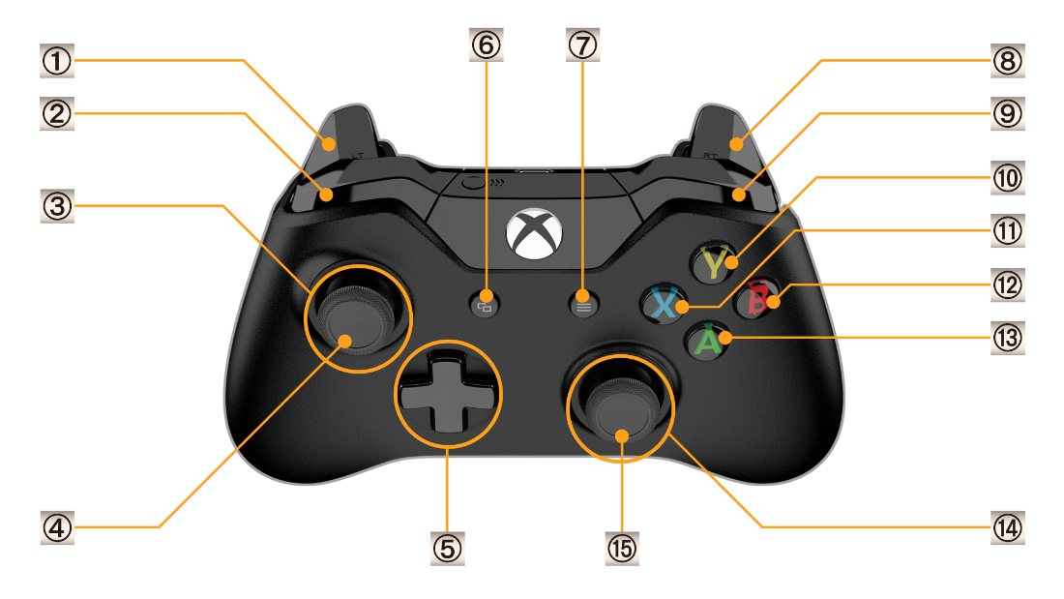

1. Pas de fonction.
2. Pas de fonction.
3. Déplacement du joueur. Orienter en bas pour accroupir.
4. Pas de fonction.
5. Déplacement du joueur. Flèche en bas pour accroupir.
6. Bouton pause.
7. Bouton Menu.
8. Pas de fonction.
9. Attraper un objet.
10. Changement d’époque.
11. Changement d’époque.
12. Appuyez un coup pour le saut.
13. Appuyez un coup pour le saut.
14. Pas de fonction.
15. Pas de fonction.

## Métriques du personnage

### Personnage

La largeur du personnage est de 1/12 de l’écran et sa hauteur est de 1/34.

### Vitesse

Le personnage se déplace très rapidement. Il peut traverser l’écran en 7 secondes sur une surface plane.

### Saut

Le personnage fait un saut de deux fois sa hauteur au maximum. La hauteur est élevée puisqu’il doit pouvoir sauter sur diverses plateformes et mur a des distances variées. Les sauts sont très réactifs ainsi la gravité ramène le personnage vers le bas avec une accélération plus grande que la vitesse normale.

### Santé mentale

Le personnage est imparti d’un certain temps lorsqu’il est dans l'époque secondaire. Sa barre de santé mentale permet de déterminer le temps restant avant que ce dernier meurt.

### Cooldown

Le personnage doit attendre une fraction de seconde avant de changer d’époque.

### Réapparition

Le temps de réapparition du personnage est rapide puisque le joueur risque de mourir souvent.

# Adversaires et obstacles (Jeammy Côté)

## Méthodes du joueur pour vaincre les adversaires et/ou franchir les obstacles

### Méthode 1

Éviter les tirs. Les tirs de tourelles visent toujours dans la même direction, le joueur doit donc vérifier leur routine et les éviter.

### Méthode 2

Changer d’époque pour éviter le tir.

### Méthode 3

Déplacer un objet pour bloquer un laser. Un bloc, par exemple pourrait bloquer le laser.

### Méthode 4

Changer d’époque pour éviter des obstacles infranchissables autrement. Par exemple, un mur qui n’est pas là à une autre époque.

### Méthode 5

Utiliser les bottes pour faire des « wall jump » et donc éviter des endroits dangereux à pied.

### Méthode 6

Utiliser les changements dans la vitesse du temps à son avantage pour franchir les obstacles.

## Actions des adversaires

### Action 1

Tir de laser à intervalles ou continu. Tue le joueur.

## Obstacles

### Obstacle 1

Plateformes qui apparaissent pour quelques secondes après que le joueur ait changé d’époque.

### Obstacle 2

Pièges de piques mortels. Le joueur tombe dessus et meurt.

### Obstacle 3

Blocs qui tombent sur le joueur lorsque le joueur passe en dessous.

### Obstacle 4

Des tourelles qui tire un laser dans une direction.

## Conséquence de l’échec

### Vie unique ou plusieurs vies

Le joueur meurt lorsqu’il se fait toucher par un ennemi ou tombe dans un piège. Il n’a qu’une seule vie.

### Mécanique de respawn

Le joueur recommence toujours au début du niveau lorsqu’il meurt. Sa jauge de santé mentale redevient pleine. À chaque mort le compteur de mort s’incrémente.

### Santé mentale

La santé mentale du joueur est une barre de vie, elle tue le joueur lorsqu’elle est à zéro. Elle diminue lorsque le joueur est dans l'époque secondaire et augmente lorsqu’il est dans l'époque principale.

# Objets à récolter (Sébastien Arsenault)

## Objets de quête

### Objet 1

Des bottes qui sont placé dans un niveau. Les bottes donnent au personnage la capacité du “Wall jump”. Le personnage peut exécuter la capacité trois fois, après la capacité doit se recharger en touchant le sol.

## Objets de base

### Objet 1

Un consommable permettra de recharger la capacité de “wall jump”. Ce consommable réapparaitra après cinq secondes.

# Acteurs divers (Anthony Bérubé)

## Acteur 1

Des pièges (spikes, cristaux, sprite à voir selon le niveau) seront ajoutés dans beaucoup des niveaux qui seront dans le jeu. Ces pièges vont tuer le joueur immédiatement au contact.

## Acteur 2

Des pièges, qui seront au plafond (bloc de glace, roche, etc...), vont tomber lorsque le joueur sera en-dessous. Si le joueur est en-dessous de ce piège, il meurt.

## Acteur 3

Des tourelles vont tirer dans une direction entre un certain intervalle de temps pour laisser du temps au joueur de passer ou elles tireront de manière continue. Si le joueur se fait toucher, il meurt.

## Acteur 4

Du vide (“void”) sera mis et il tuera le joueur si jamais il tombe dedans.

## Acteur 5

Des zones de gravité affecteront le joueur de façon à ce qu’il saute plus ou moins haut donc les objets et le joueur tombent plus vite.

## Acteur 6

Des boîtes peuvent être prises et tirées par la suite par le joueur pour lui donner une plateforme à sauter dessus pour accéder à des places inaccessibles avant.

## Acteur 7

Des lasers seront toujours présents, d’autres ne seront que présents à intervalles. Les lasers tuent le joueur quand il les touche. Ils peuvent être bloqués par certains éléments.

## Acteur 8

Des plateformes seront toujours absentes sauf pour quelques secondes quand le joueur change de dimension.

# Déroulement du jeu (Yannick Côté)

## Le monde

Le jeu évolue dans un monde linéaire. Le joueur se déplace dans un laboratoire à différentes époques (Actuelle/Paradoxe) et suit la logique suivante :

Intro :

Démonstration de la mécanique principale de changement d’époque ainsi que des sauts et de l’utilisation de la barre de santé mentale pour familiariser le joueur. C’est ici que l’histoire est mise en place. Le joueur peut changer entre le présent (1985) et l’année 1945. Il change alors d’époque à partir de l’année et se retrouve pris entre 1945 et 2001. L’époque principale est donc l’époque 1945 et l’époque secondaire est 2001. Cette intro précède le chapitre 1.

Chapitre 1 :

Dans ce chapitre, la mécanique de déplacement d’objets est introduite. L’époque principale est 1945 et l’époque secondaire est 2001. Ce chapitre précède le chapitre 2.

Chapitre 2 :

Dans ce chapitre, la mécanique de plateformes temporaires est introduite. L’époque principale est 2001 et l’époque secondaire est 1969. Ce chapitre précède le chapitre 3.

Chapitre 3 :

Dans ce chapitre, la mécanique de saut au mur est introduite. L’époque principale est 1969 et l’époque secondaire est 1994. Ce chapitre précède le chapitre 4.

Chapitre 4 :

Dans ce chapitre, la mécanique de modification de perception du temps est introduite. L’époque principale est 1994 et l’époque secondaire est 2032. Ce chapitre précède le chapitre 5.

Chapitre 5 :

Dans ce chapitre, la mécanique de modification de gravité est introduite. L’époque principale est 2032 et l’époque secondaire est l’époque présente (1985). Ce chapitre doit être terminé pour retourner dans le présent.

## Objectifs primaires et secondaires

### Objectif primaire pour le jeu

Le but du jeu est de retourner à son époque, l’époque original, en traversant les différents niveaux du laboratoire. Chaque niveau représente 2 époques, la première est la seconde du dernier niveau et la seconde la première du prochain niveau ainsi de suite jusqu’au dernier niveau ou la dernière époque représente le présent.

### Objectif primaire pour (tel niveau)

Niveau 1 : Le joueur recherche un chemin pour pouvoir s’échapper du laboratoire.

Niveau 2 : Le joueur doit chercher une autre manière de s’échapper du laboratoire.

Niveau 3 : Le joueur doit utiliser la mécanique principale du voyage dans le temps ainsi que la mécanique ajoutée du « wall jump » pour réussir à passer tous les obstacles.

Niveau 4 : Le joueur doit se servir de la gravité et des époques pour parcourir le niveau et s’enfuir.

Niveau 5 : Le joueur doit traverser le niveau pour éviter la destruction du réacteur et ainsi ramener la gravité à la normale et rester dans le présent.

### Objectif secondaire (optionnel)

Aucun objectif secondaire n’a été établie.

## Niveaux

### Niveau 1 – par membre Anthony Bérubé

#### Description du niveau

Le joueur se trouve au début du laboratoire et il recherche un chemin pour en sortir.

#### Décors, ambiance

Les deux décors (présent et passé) vont se ressembler beaucoup car on est au début et la place devait être très bien maintenue et le joueur n’a pas encore fait beaucoup de paradox pour l’instant donc le décor ne se détruit pas autant. On va devoir sentir que l’on veut sortir de laboratoire, donc des assets comme des panneaux “exit” devront être installés.

#### Objectif du niveau

L’objectif de ce premier niveau est de trouver et d’aller vers la sortie tout en adaptant le joueur à certains obtacles.

#### Éléments majeurs de gameplay du niveau

Le joueur devra s’habituer un peu plus au changement de dimension, il y a des sauts à faire qui va demander de plus ou moins sauté haut ou non. Des lasers à évités et ??? bloquer avec des boîtes feront obstacle et(syntaxe) des boîtes à utiliser pour sauter plus haut ou sur(par-dessus) des piques est(sont) à disposition dans le niveau. Changer de dimension reste la mécanique principale à utiliser pour arriver à la fin.

#### Mécaniques et acteurs utilisés dans le niveau

La boîte transportable et le changement de dimension sont les seules mécaniques utilisées pour introduire le joueur un peu plus au jeu.

#### Ennemis dans le niveau

Laser, pièges (piques) et trou (void).

#### Objets dans le niveau

Seulement des boîtes si on compte cela comme un objet.

#### Plan complet du niveau

Rouge : Piques

Vert : Sortie de la partie du niveau

Jaune : Plateforme que l’on peut traverser d’en-dessous

Bleu : Entrée du niveau

Rose : Boîte

Noir : Plateforme normal

Mauve : Vide (Void)

Orange : Laser

Mauve clair : De ou le laser arrive donc une tourelle

Le présent se trouve à gauche et le passé à droite

Présent Passé

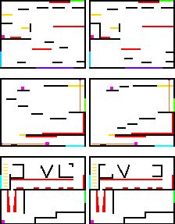

### Niveau 2 – par Sébastien Arsenault

#### Description du niveau

Le joueur se trouve dans le laboratoire et le parcours pour trouver une manière de revenir à son époque originale.

#### Décors, ambiance

Époque principale : En 2001. L’arrière-plan est plutôt propre et clair. Il y a des équipements modernes

Époque secondaire : En 1969. L’arrière-plan est lugubre. On peut voir des expériences qui ont mal tourné.

#### Objectif du niveau

Traverser le niveau.

#### Éléments majeurs de gameplay du niveau

Le joueur devra utiliser pour la première fois la mécanique des plateformes temporaires qui lui sera présenté de manière à ce qu’il voit comment elles fonctionnent. Le joueur devra changer d’époque pour les activer et attendre pour passer à travers.

#### Mécaniques et acteurs utilisés dans le niveau

La mécanique du changement d’époque, de la santé mentale, des objets déplaçables, le saut et la mécanique des plateformes temporaires qui est présenté au joueur dans ce niveau.

Pour les acteurs dans le niveau, il y a des piques, du vide, des objets déplaçables, des plateformes temporaires et des blocs qui tombent

#### Ennemis dans le niveau

Il n’y a pas d’ennemis dans ce niveau.

#### Plan complet du niveau

Rouge : Piques

Vert : Plateforme présente dans le futur

Cyan : Plateforme présente dans le passé

Bleu : Plateforme temporaire

Rose : Boîte

Noir : Plateforme normal

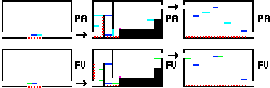

### Niveau 3 – par Jeammy Côté

#### Description du niveau

Le joueur se trouve tout d’abord dans les conduits d’aérations qui le mèneront vers la salle des machines.

#### Décors, ambiance

Les conduits d’aérations donnent une sensation de chute au personnage. L’ambiance est oppressante et donne une impression de claustrophobie. Dans ces conduits il y a des parties en feu ou des hélices dangereuses pour le joueur.

Ensuite le personnage arrive dans un environnement plus large, mais très dangereux vu les piques au sol. Le vide sous le joueur ainsi que les dangers dans ce vide donnent l’impression au joueur que le moindre pas pourra le faire tomber et mourir.

#### Objectif du niveau

Se rendre à la prochaine porte pour sortir de cette impasse.

#### Éléments majeurs de gameplay du niveau

Le joueur utilise pour la première fois la mécanique du «wall jump» qu’il a acquise avec les bottes spécial. Le joueur doit utiliser la mécanique principale du jeu, c’est à dire le changement d’époque, en même temps que de sauter sur les murs pour passer par-dessus de obstacles. Des petits cristaux seront placés de manière stratégique pour recharger les bottes du personnage puisqu’il ne peut faire que trois bons sur les murs.

#### Mécaniques et acteurs utilisés dans le niveau

Des tourelles se trouveront dans le niveau ainsi que des piques pour donner des obstacles au joueur. La mécanique principale du changement d’époque ainsi que la mécanique du «wall jump» seront utilisé par le joueur pour passer à travers le niveau. Il devra utiliser jumeler c’est deux mécaniques pour s'évader des obstacles autrement infranchissables. La mécanique de la santé mentale sera aussi utilisée lorsque le joueur changera d’époque.

#### Objets dans le niveau

Il y a des objets à collecter pour recharger les bottes qui permettent au personnage de sauter sur les murs.

#### Plan complet du niveau

Départ (1994) :

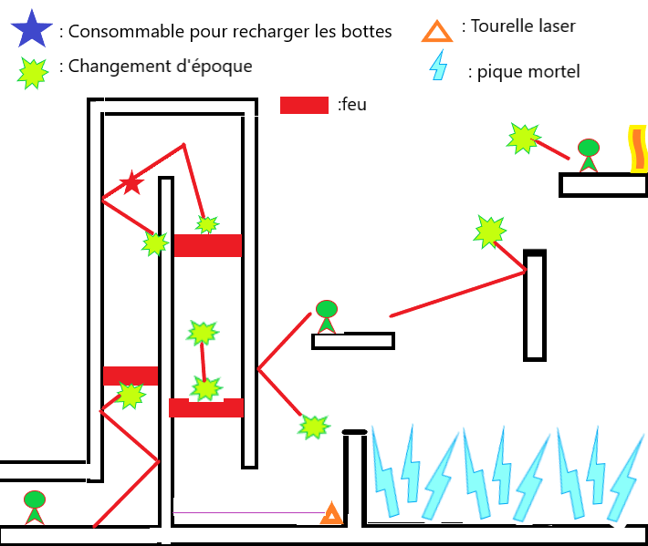

Autre époque (1969) :

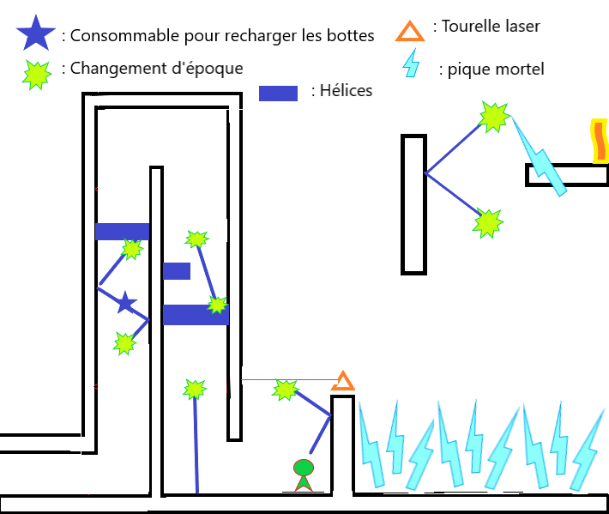

### Niveau 4 – par Mathieu Boutet

#### Description du niveau

Dans cette salle, le temps est instable à cause d’expérimentations qui ont eu lieu auparavant. Il s’arrête donc à des intervalles de quelques secondes avant de revenir à la normale. Par contre, grâce à l’appareil qui lui permet de voyager entre les époques, le joueur est protégé de ses fluctuations temporelles et peut donc continuer à bouger normalement quand le temps est arrêté.

#### Décors, ambiance

Une des époques sera un laboratoire qui semble encore en majeure partie fonctionnelle, et l’autre représentera ce laboratoire abandonné qui tombe en ruines.

#### Objectif du niveau

Traverser le niveau pour atteindre la sortie en empruntant le bon chemin et en évitant les obstacles pour ne pas mourir.

#### Éléments majeurs de gameplay du niveau

À chaque 5 secondes, le temps s’arrête pendant ~5 secondes (pour les deux époques), donc tous les objets arrêtent de bouger, mais le joueur peut toujours bouger à la même vitesse.

#### Mécaniques et acteurs utilisés dans le niveau

De objets seront projetés horizontalement à grande vitesse, donc si le joueur entre en contact avec eux, il mourra. Par contre, si le temps est arrêté, le joueur pourra toucher aux objets sans mourir, donc il pourra s’en servir comme plateformes.

Des lasers s’activeront et se désactiveront rapidement en alternance pour que le joueur passe entre eux en utilisant le wall jump.

Une surface glissante fera tomber le joueur le long d’une pente jusque dans un trou.

Des piques / du feu tueront le jouer s’il tombe dessus.

Un objet tombera lorsque le joueur passe en dessous (si le temps n’est pas arrêté) et écrasera le joueur.

Une plateforme propulsera le joueur dans les airs lorsqu’il marchera dessus.

Il y a une sorte de roue géante qui tourne continuellement et le joueur pourra entrer à l’intérieur ou sauter sur le dessus.

Des plateformes apparaitront d’un certain point et se déplaceront verticalement jusqu’à un autre point avant de disparaitre, et le joueur pourra embarquer dessus.

Un type de plateforme permettra au joueur de passer à travers ou de se tenir dessus.

#### Ennemis dans le niveau

#### Objets dans le niveau

Consommable pour recharger les bottes, je ne l’ai pas pris en compte dans le plan, car ce n’est pas aussi essentiel que dans le niveau 3.

#### Plan complet du niveau

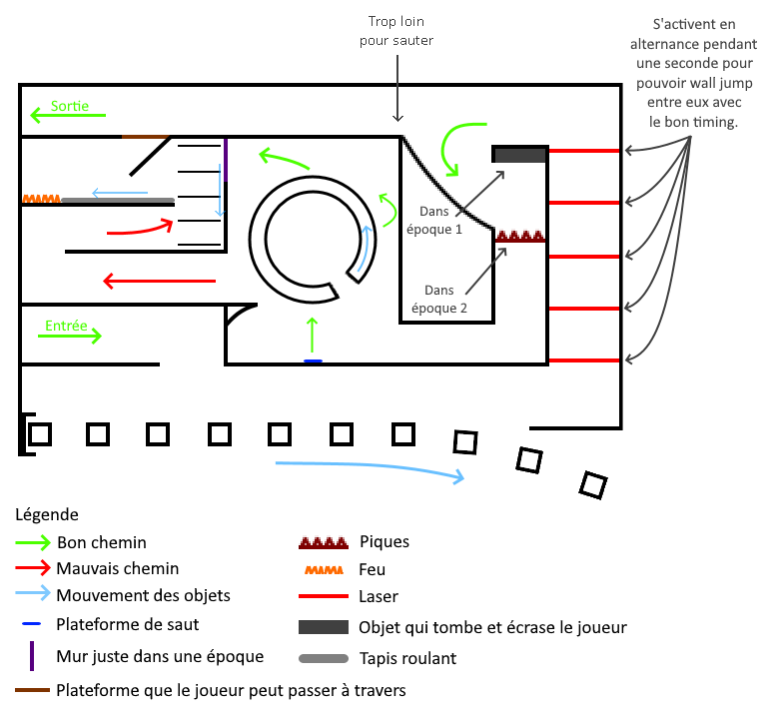

### Niveau 5 – par Yannick Côté

#### Description du niveau

Le joueur se retrouve dans la dernière section du jeu, il doit arrêter un générateur afin de pouvoir rester dans son époque d’origine qui est dans ce niveau l’époque secondaire.

#### Décors, ambiance

Époque principale :

Ici, le joueur est dans un futur par rapport à son époque d’origine, un futur ou le réacteur à implosé, le laboratoire est en ruines. Certaines parties sont plus sous la forme de cavernes que de laboratoire. L’ambiance est plutôt sombre.

Époque secondaire :

Il s’agit de l’époque original. Cette partie du laboratoire devrais être mal en point puisque c’est ici qu’est causé le changement continuel d’époques. Le laboratoire est en train de se détruire. Il y a une ambiance d’urgence.

#### Objectif du niveau

L’objectif du niveau est de se rendre à la pièce centrale où le réacteur se situe afin de l’arrêter avant qu’il implose et de permettre au joueur de rester dans son époque d’origine.

#### Éléments majeurs de gameplay du niveau

Le joueur utilise la mécanique de changement de gravité dans ce chapitre. Le personnage est attiré vers la pièce centrale ce qui modifie la façon dont il interagit dans la pièce selon la position de cette pièce par rapport à la pièce centrale.

La mécanique principale de changement d’époque devra être utilisée pour permettre au joueur d’accéder à différents endroits puisque le changement de la gravité rendra cet emplacement inaccessible autrement.

Des lasers sont utilisés pour bloquer le chemin et des boites de ??? pour pouvoir bloquer les lasers.

#### Mécaniques et acteurs utilisés dans le niveau

Le réacteur utilise un bouton afin de pouvoir l’arrêter.

Des piques pouvant tuer le joueur sont placées à différents endroits.

Des boites pouvant être déplacées dans une époque et dans l’autre.

#### Ennemis dans le niveau

Des tourelles laser sont utilisées.

#### Objets dans le niveau

Aucun objet.

#### Plan complet du niveau

Jaune : plateformes temporaires

Bleu : plateformes traversables par le dessous

Carré rose : cube déplaçable dans les époques

Piques rouges : piques qui tuent le joueur

Lignes rouges : lasers qui tu le joueur

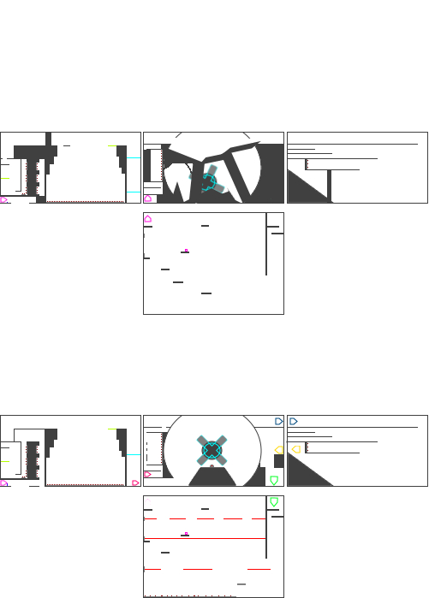

# Caméras (Sébastien Arsenault)

Pour les salles qui ne peuvent pas s’afficher au complet dans l'écran la caméra suit le joueur. Quand le joueur arrive à une des extrémités d’une salle la caméra s’arrête et c’est le joueur qui se déplace vers l’extrémité de l’écran.

Pour les salles qui peuvent s’afficher au complet dans l’écran la caméra reste au centre de la salle et c’est le joueur qui se déplace.

# Tutoriaux (par Jeammy Côté)

## Mécanique (un par élément – Seulement pour les tutoriaux semi-explicites)

* Le Changement d’époque.
* Le «wall jump».
* Santé mentale.
* Changement vitesse du temps.
* Gravité.
* Déplacement d’objets.

### Méthode d’apprentissage de la mécanique principale

Le joueur aura une indication visuelle des contrôles tu jeu. Par exemple, il y aura une indication en background du bouton pour changer d’époque. Le niveau du tutoriel se déroule dans le présent (2019) et en 2001. Le personnage découvre qu’il a la capacité de changer d’époque et joue avec cette capacité. Cela permet au joueur de se familiariser avec la mécanique principale. Il y aura des plateformes simples pour que le joueur apprenne à sauter et comprenne que s'il veut atteindre certaines zones il devra changer d’époque où l’environnement est différent. Le niveau termine alors que le personnage change d’époque pour 1989 et se retrouve pris dans le passé.

### Méthode d’apprentissage du «wall jump»

Une bulle de dialogue apparait, elle représente une pensé du personnage. Le personnage se dit quelque chose dans le genre, « C’est nouvelles bottes ont l’aire étrange, je devrais essayer de sauter sur ce mur... »

### Méthode d’apprentissage de la santé mentale

Dans le niveau de tutoriel, le joueur revient dans le présent après un certain temps ce qui montre au joueur qu’il n’est pas possible de rester éternellement dans l'époque secondaire de ce niveau (le passé en 2001 dans ce cas si). Le personnage pour dire qu’il se sent mal dans cette époque et que sa santé mentale est affectée.

### Méthode d’apprentissage du changement de vitesse du temps

À son arrivé dans le niveau un message en background dit au joueur qu’elle bouton appuyer pour modifier la vitesse du temps.

### Méthode d’apprentissage du changement de gravité

À son arrivé dans le niveau une bulle de dialogue dit « La gravité semble agir différemment ici... » Le joueur découvre par lui-même en sautant sur la première plateforme que la gravité peut lui permettre de sauter plus haut dans ce niveau.

### Méthode d’apprentissage du déplacement d’objets

Un panneau affiche à l’utilisateur le bouton pour prendre un objet au début du niveau. Le joueur apprend par lui-même de de transporter un objet le ralentie. Des piques obligent le joueur à lancer la boite par-dessus en réappuyant sur le même bouton puisque le joueur ne peut sauter avec la boite. Le joueur découvre implicitement qu’il peut changer l’objet d’endroit dans le présent en le modifiant dans le passé.

# Système d’interface (HUD) (par Sébastien Arsenault)

## Élément d’interface (Barre de santé mentale)

### Information à transmettre

Le temps qui reste au joueur dans l'époque secondaire avant qu’il devienne fou (qu’il meure).

### Visuel de l’élément d’interface

C’est une barre dans le haut de l’écran qui se vide lorsque le joueur est dans l’autre dimension.

## Élément d’interface (Époque)

### Information à transmettre

Dans quelle dimension le joueur se trouve présentement.

### Visuel de l’élément d’interface

C’est un cadran dans le haut à gauche de l’écran qui indication une année qui correspond à l’année de la dimension actuelle.

## Dialogue ou monologue

### Information à transmettre

Ce que les personnages ou le personnage dit.

### Visuel de l’élément d’interface

Dans le bas de l’écran on fait apparaît une boite de texte avec la tête du personnage qui parle avec le texte à côté de sa tête.

# Interfaces utilisateur (par Yannick et Jeammy)

## Enchaînement des interfaces utilisateur

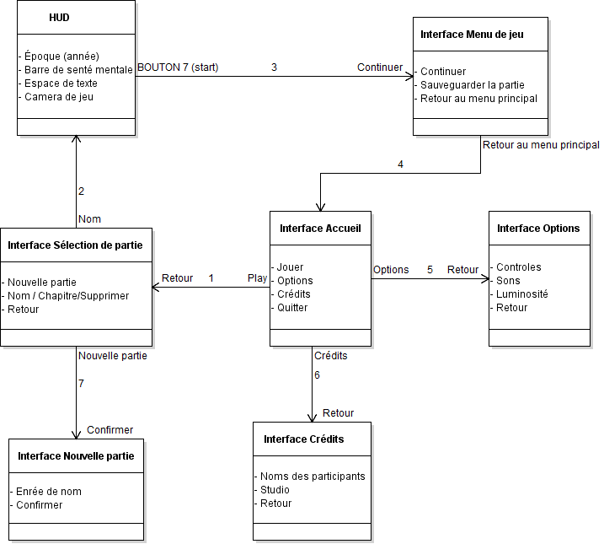

[Diagramme d’enchainement des interfaces]

|  |  |
| --- | --- |
| **Transitions** | **Descriptions** |
| 1 | Lorsque le bouton « Jouer » est sélectionné, le joueur est envoyé vers la page de sélection de partie. Il peut retourner vers le menu principal en cliquant sur « Retour ». |
| 2 | Lorsqu’un nom est sélectionné, le joueur est envoyé vers l’interface du jeu (HUD). |
| 3 | Lorsque le bouton 7 de la manette (start) est sélectionné, l’interface de menu de jeu est affichée. Il peut retourner vers l’interface de jeu en cliquant sur « Continuer ». |
| 4 | Lorsque le bouton « Retour au menu principale » est sélectionné, le joueur est envoyé vers la page de sélection de partie. |
| 5 | Lorsque le bouton « Options » est sélectionné, le joueur est envoyé vers la page d’options. Il peut retourner vers le menu principal en cliquant sur « Retour ». |
| 6 | Lorsque le bouton « Crédits » est sélectionné, le joueur est envoyé vers la page de crédits. Il peut retourner vers le menu principal en cliquant sur « Retour ». |

### Interface Accueil

#### Informations générales

##### Description générale de l’interface

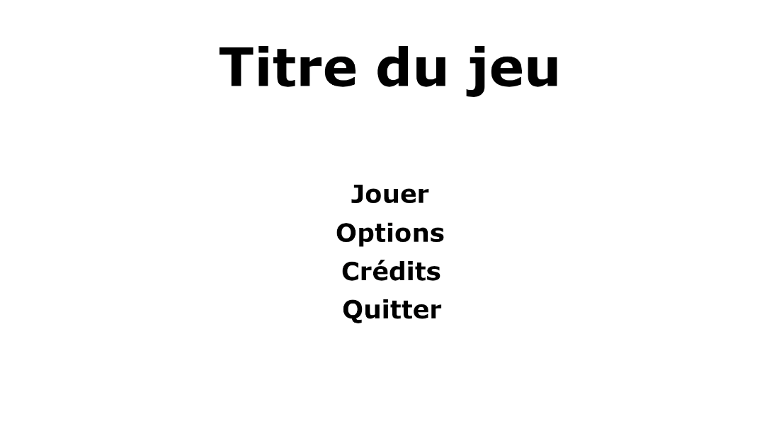

#### Règles de traitement – contrôle 123

###### Initialisation de l’interface

Le canevas d’accueil doit être chargé dans la scène de menu principal lorsque le dernier canevas renvoi à l’interface d’accueil ou à l’ouverture du jeu.

###### Fermeture de l’interface

L’interface est fermée lorsque le joueur sélectionne un bouton dans le menu, alors le canevas de l’accueil est fermé et le canevas de la section sélectionnée est chargé pour l’utilisateur.

###### Règles de traitement

Les boutons de l’interface d’accueil ne font que changer le canevas affiché à l’utilisateur en chargent le bon canevas pour le bouton sélectionné. Il n’y a que le bouton “Quitter” qui doit terminer l’application.

### Interface Sélection de partie

#### Informations générales

##### Description générale de l’interface

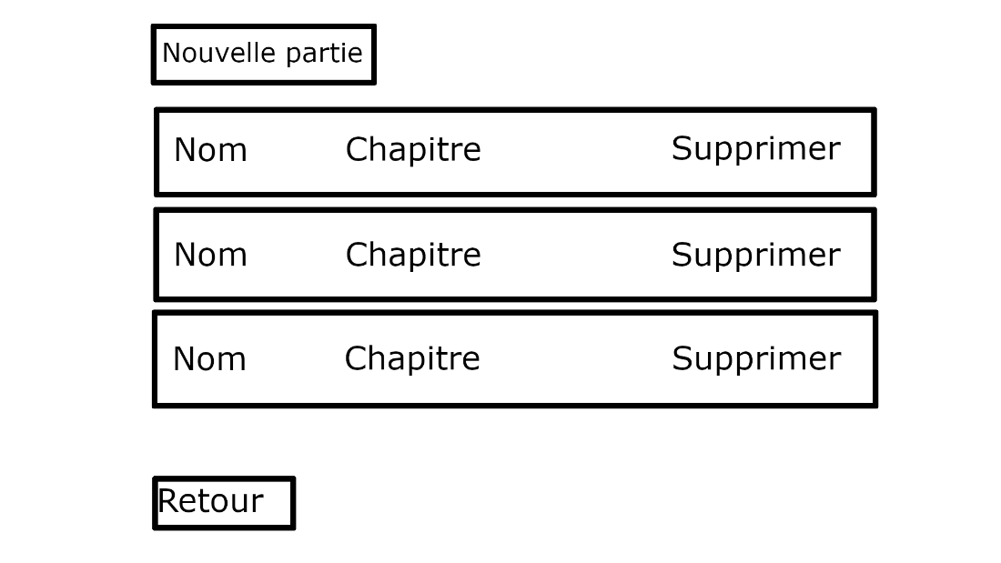

#### Règles de traitement – contrôle 123

###### Initialisation de l’interface

Le canevas de sélection de partie doit être chargé dans la scène de menu principal lorsque le dernier canevas renvoi à celui-ci. Les parties déjà créées doivent êtres affichés à partir du dossier de sauvegardes.

###### Fermeture de l’interface

L’interface est fermée lorsque le joueur sélectionne une sauvegarde dans la liste, alors le canevas de sélection de sauvegarde est fermé et la scène de partie est ouverte.

L’interface est fermée lorsque le bouton “Retour” est sélectionné, alors l’interface d’accueil est chargée.

L’interface est fermée lorsque le joueur sélectionne le bouton de création d’une nouvelle partie, alors le canevas de nouvelle partie est chargé.

###### Règles de traitement

Champ de sauvegarde :

Permet de sélectionner une partie sauvegardée, de la supprimer. Il Affiche le nom de la partie et le nom du chapitre dans lequel le joueur à sauvegarder pour la dernière fois. Si la partie est sélectionnée, alors la partie reprend à la dernière sauvegarde.

Bouton de création de nouvelle partie :

Lorsque ce bouton est sélectionné, l’utilisateur est renvoyé vers la page de création de nouvelle partie.

Bouton supprimer des sauvegardes :

Supprime la sauvegarde.

Bouton de retour :

Permet de retourner vers l’interface de l’accueil.

### Interface Nouvelle partie

#### Informations générales

##### Description générale de l’interface

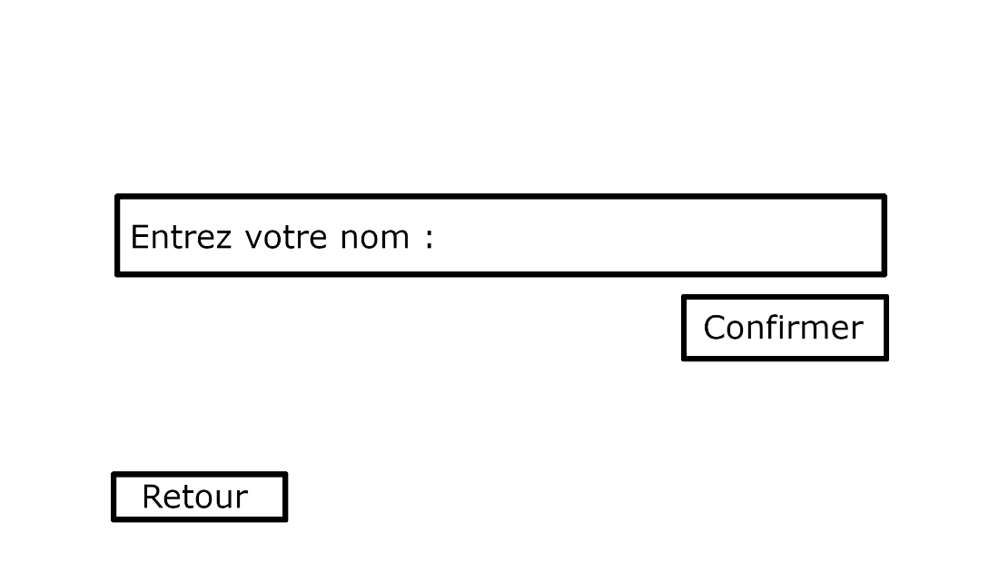

#### Règles de traitement – contrôle 123

###### Initialisation de l’interface

Le canevas de Nouvelle partie doit être chargé dans la scène de menu principal lorsque le dernier canevas renvoi à celui-ci.

###### Fermeture de l’interface

L’interface est fermée lorsque le joueur entre un nom de sauvegarde dans le champ de texte et clique sur le bouton “Créer”, alors le canevas de Nouvelle partie est fermé et la scène de partie est ouverte.

L’interface est fermée lorsque le bouton “Retour” est sélectionné, alors l’interface de sélection de Sélection de partie est chargée.

###### Règles de traitement

Champ de texte nom :

Le champ permet à l’utilisateur d’entrer un nom pour sa sauvegarde.

Bouton “Retour” :

Permet de retourner vers l’interface de Sélection de partie.

Bouton “Confirmer” :

Permet de créer la nouvelle partie avec le nom entré et débute la partie en chargeant la scène de partie associée.

### Interface HUD

#### Informations générales

##### Description générale de l’interface

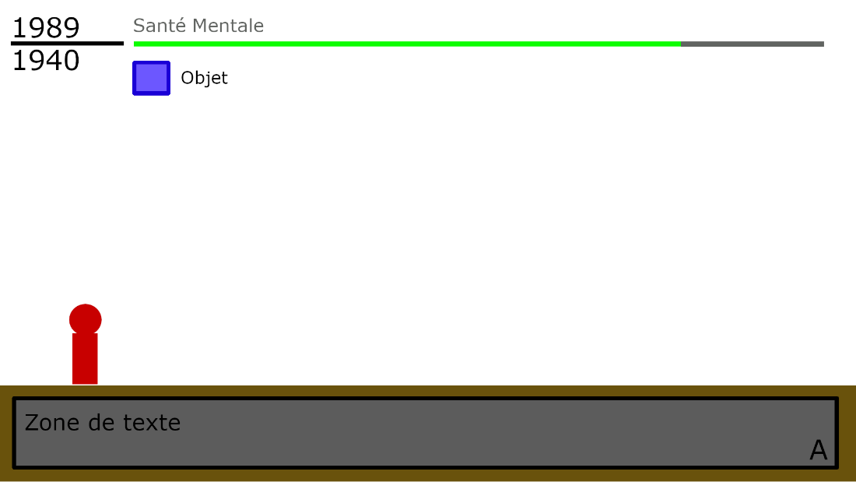

#### Règles de traitement – contrôle 123

###### Initialisation de l’interface

Le canevas du HUD doit être chargé dans la scène du bon chapitre lorsque le dernier canevas renvoi à celui-ci. L’année doit être affiché accordement au bon chapitre. La barre de santé mentale doit être remplie. Le texte d’entré de salle doit donner un “hint” sur la nouvelle mécanique

###### Fermeture de l’interface

L’interface est fermée lorsque le joueur clique sur le bouton 7 de la manette(start), alors le canevas du HUD est fermé et le canevas de l’interface menu de jeu doit être chargé.

###### Règles de traitement

Barre de santé mentale :

Permet au joueur de savoir combien de temps il peut rester dans l’époque secondaire. Elle utilise un délai avant de se recharger dans l’époque principale.

Époques (affichage) :

L’époque principale et l’époque secondaire sont affichées dans le HUD afin que le joueur puisse savoir dans quelle époque il est.

Espace de texte :

Cette partie n’est affichée au joueur que lorsqu’il y a nécessité de transmettre un message.

Objet :

Affichage de l’objet en possession du joueur.

### Interface Menu de jeu

#### Informations générales

##### Description générale de l’interface

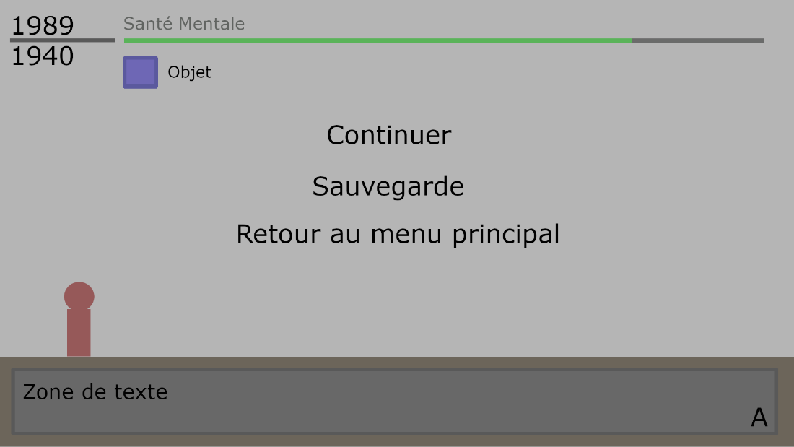

#### Règles de traitement – contrôle 123

###### Initialisation de l’interface

L’interface du menu de jeu doit être chargé lorsque le joueur appuie sur le bouton 7 (Start) dans la scène du chapitre où le joueur est rendu. Le canevas du HUD doit être fermé lorsque celui du menu de jeu est ouvert.

###### Fermeture de l’interface

L’interface de menu du jeu est fermée lorsque le joueur réappuie sur le bouton 7 (Start) ou qu’il sélectionne l’option dans l’interface « Continuer ». Le canevas du HUD est donc réactivé tandis que celui du menu de jeu est désactivé.

###### Règles de traitement

Bouton “Continuer” :

Permet de fermer le menu de jeu et donc de continuer la partie.

Bouton “Sauvegarder la partie” :

Permet de sauvegarder la partie du joueur dans son emplacement de sauvegarde sélectionné précédemment. Affiche une confirmation que la sauvegarde à bien été fait.

Bouton “Retour au menu principal” :

Permet au joueur de retourner dans le menu principal du jeu donc à l’interface d’accueil.

### Interface Options

#### Informations générales

##### Description générale de l’interface

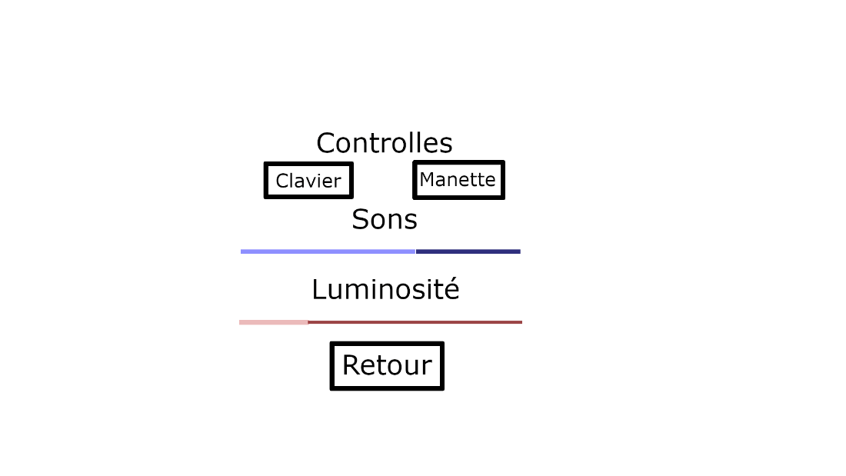

#### Règles de traitement – contrôle 123

###### Initialisation de l’interface

L’interface option doit être charger lorsque le joueur sélection « Option » dans l’interface d’accueil. Le Canevas de l’accueil est donc désactivé pour activer celui de l’interface option.

###### Fermeture de l’interface

L’interface option se ferme lorsque l’utilisateur sélectionne option « Retour » dans l’interface où appuis sur le bouton 12 (bouton B). Le canevas est donc désactivé pour réactiver celui de l’interface menu.

###### Règles de traitement

Bouton “Contrôles” :

Affiche les options modifiables pour les contrôles de la manette.

Bouton “Sons” :

Permet au joueur de modifier le volume du jeu.

Bouton “Luminosité” :

Permet au joueur de modifier la luminosité du jeu.

Bouton “Retour” :

Permet au joueur de retourner à l’interface accueil.

### Interface Crédits

#### Informations générales

##### Description générale de l’interface

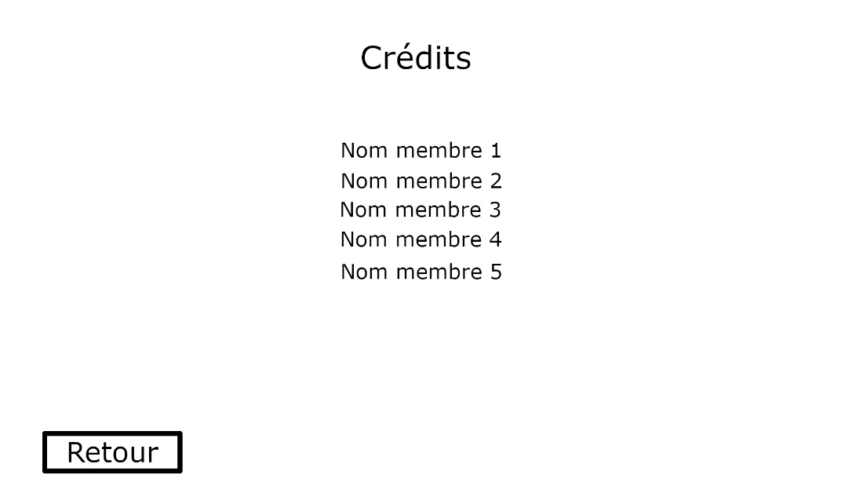

#### Règles de traitement – contrôle 123

###### Initialisation de l’interface

L’interface crédits doit être chargé lorsque le joueur sélectionne l’option « Crédits » dans l’interface accueil. Le canevas de l’accueil est donc désactivé pour activer celui de l’interface crédits.

###### Fermeture de l’interface

L’interface crédits est désactivé lorsque le joueur appuis sur le bouton 12 (bouton B). Le canevas est donc désactivé pour réactiver celui de l’interface accueil.

###### Règles de traitement

Un texte sera affiché avec le nom des personnes ayant participé au projet.

Bouton “Retour” :

Retour au menu d’accueil.

# Description des réalisations (achievements) (Anthony Bérubé)

|  |  |
| --- | --- |
| Descriptions des réalisations | Informations / données nécessaires  + explications |
| **B.E.N** | Le joueur s’appelle Ben |
| First try. | Le joueur doit finir le jeu au complet sans mourir. |
| It’s just the start. | Le joueur est mort pour la première fois. |
| At least you finished it. | Le joueur a terminé le jeu. |
| Not colorblind | Le joueur a trouvé la salle secrète. |

# Musiques et effets sonores (Anthony Bérubé)

## Description des sons envisagés pour le jeu

|  |  |  |
| --- | --- | --- |
| Éléments déclencheurs ou endroits où le son sera joué | Descriptions des sons ou musiques ou exemple de son/musique similaire | Asset sonore dans le projet (facultatif au début) |
| Mort du joueur | Petit son “pixelisé”  rapide comme dans  céleste |  |
| Sélection d’une option d’un menu | Petit Boop - Beep |  |
| Changement de “dimension/temps” | Certain bruit de téléportation rapide |  |
| Le joueur saute | Petit bruit qui dit que le personnage met de l’effort a sauté ou un bruit car il laisse de la  poussière derrière |  |
| Quand le joueur utilise le wall jump | Petit bruit mécanique pour dire que les bottes de saut ont été utilisé |  |
| Quand un piège tombe | Bruit d’écrasement |  |

|  |  |  |
| --- | --- | --- |
| Éléments déclencheurs ou endroits où le son sera joué | Descriptions des sons ou musiques ou exemple de son/musique similaire | Asset sonore dans le projet (facultatif au début) |
|  |  |  |
| Musique spécifique à la dimension présent | Musique douce “Sci-fi” ou de nature |  |
| Musique spécifique à l’autre dimension | Musique techno ou  catastrophique si la  dimension s’écroule |  |
| Plateforme temporaire qui s’active | Petit bruit de  téléportation mais d’une sonorité différente |  |
| Plateforme temporaire qui se désactive | Même bruit que quand il s’active, mais renversé. |  |
| Une tourelle qui tire un laser | Bruit d’un laser |  |
| Un laser stationnaire | Bruit du laser mais  constant et moins fort |  |

# Description du Wished Product (Par toute l’équipe)

Nous ne croyons pas que nous allons finir à l’avance. Si toute fois nous finissons avec de l’avance nous ajouterons des niveaux supplémentaires.

# Réflexion sur les concepts de programmation (Par toute l’équipe)

## Utilisation des concepts connus

Sensor/Stimuli

Le patron Sensor/Stimuli sera utiliser pour tous les objets pouvant entrer en contact les uns avec les autres, comme le joueur qui touche des éléments qui lui sont mortel.

Observateur/Observé (events channels)

Le patron observateur observé sera utilisé dans le patron Sensor/Stimuli puisque ce dernier est composé de celui-ci. Il sera aussi utilisé pour les succès puisqu’il faut notifier le jeu quand les actions du joueur ont rapport avec un des succès. Il sera aussi principalement utilisé pour gérer ce qui est relié à la mort du joueur et quand le joueur change de dimension.

## Gestion des scènes

Pour chaque chapitre, une scène sera créée, à la fin du chapitre, le joueur sera amené vers le prochain chapitre, donc la prochaine scène. Il y aura une scène pour le menu principale du jeu.

## Gestion des dossiers

Les dossiers seront séparés selon leur contenus, par exemple les Scriptes sont dans le dossier “Scripts”. Voici un exemple de référence :

Generated

Libraries

Prefabs

Entity

Fx

UI

World

Ressources

Scenes

Scripts

Game

Player

Traps

Sounds

Effects

Footsteps

Visual

Animations

Player

Fonts

Sprites

Background

Effects

Environnement

Player

Tilesets

UI

## Mémoire

Les deux époques où le jour le déplace seront tous les deux chargés dans la même scène ce qui permet d'économiser sur la mémoire du système. Le joueur est seulement téléporté entre les deux environnements dans la même scène. Les objets déplaçables entre les deux époques sont en réalité le même objet que l’on déplace en même temps que l’on déplace le joueur d’une époque à l’autre, cela permet de créer moins d’objets. Les laser intermittent des tourelles seront en réalité une liste de laser à afficher qui seront activable et désactivable. Les plateformes temporaires seront activables et désactivables, c’est à dire qu’elles vont se désactiver peu de temps après que le joueur marche dessus.

## Unity

On va utiliser un “Finder” pour permettre l’utilisation de diverses classes pour tout le reste de la scène. Par exemple, pour utiliser la classe “Achievement” il faudra seulement faire un “Finder.Achievement” pour utiliser cette classe au bon endroit dans le jeu. Des “HitBoxes” vont déclencher des “Triggers” avec le patron de conception sensor/stimuli nous allons utiliser les fonctions, déjà fournies avec Unity, OnTriggerEnter2D avec des Collider2D. On va utiliser des canaux de communication globaux pour surtout gérer la mort du joueur.

## Contrôle qualité

Avant d'accepter un merge request tous les membres de l’équipe doivent donner leur feu vert. Tous les membres de l’équipe. Après un merge sur la branche Develop deux personnes doivent faire un “Playtest”(???ponctuation) la personne qui à ajouter des fonctionnalités dans la branche Develop et une autre personne de l’équipe.

# Annexe

## One-pagers individuels

### One-pager Sébastien Arsenault

#### Type de jeu :

* 2D side scroller
* Puzzle

#### Mécaniques principales :

* Passer entre deux dimensions pour accomplir les niveaux.
* Le joueur pourrait changer de dimension quand il veut ou sous certaines conditions.
* Sauter.
* Transporter des objets.

#### Le but du joueur :

* Réussir les cinq niveaux.
* Éviter que l’environnement le tue.

#### Les niveaux :

* Les niveaux présenteront au joueur des obstacles à résoudre avec les mécaniques.

#### L’environnement :

* L’environnement changera avec les niveaux (genre changer la couleur et les motifs de l’arrière-plan).
* L’environnement peut contenir des objets.

#### Pièges et obstacle

##### Les ennemis :

##### Les pièges :

* Le vide.
* Les piques
* Des tourelles

#### Les récompenses :

Il n’y a pas de récompense pour le joueur dans le jeu.

#### Histoire :

Il n’y a pas de d’histoire au de scénario.

### One-pager Mathieu Boutet

Notre jeu sera un jeu de puzzle 2D sous la forme d’un side scroller, où le joueur se déplace principalement en marchant et doit trouver comment progresser à travers le niveau. La mécanique principale du jeu est que le joueur peut changer de dimension, c’est-à-dire qu’il peut se retrouver dans une autre dimension similaire à la première, où la disposition générale du niveau est la même et il se trouve au même endroit, mais l’aspect visuel peut être différent de la première dimension et certaines choses peuvent être légèrement différentes. Par exemple, une porte qui est fermée dans la première dimension peut être ouverte dans la deuxième. Cette mécanique impose au joueur de changer entre les deux dimensions plusieurs fois au bon endroit et au bon moment à travers le niveau afin de réussir à progresser dans le jeu. La deuxième dimension où le joueur se retrouve pourrait représenter le passé/futur. Les actions du joueur dans le passé pourraient même avoir un impact sur le futur et le joueur devrait donc changer le passé en sa faveur pour être capable de progresser. Sinon, la deuxième dimension pourrait simplement être une dimension alternative, et une des deux dimensions ou bien les deux pourraient aussi avoir un certain effet sur le joueur qui l’aide ou lui nuit. Il pourrait aussi y avoir des ennemis ou des éléments opposants au joueur et ceux-ci pourrait être différents ou inexistants dans l’autre dimension. Le joueur pourrait soit changer de dimension n’importe quand en appuyant sur un bouton, ou bien d’une autre façon, comme par exemple, à l’aide de portails installés à des endroits fixes dans le niveau. Cette mécanique de jeu est inspirée de la mission « Effect and Cause » de la campagne du jeu Titanfall 2.[2]

### One-pager Yannick Côté

**Concept**

Notre jeu prendra place dans un univers 2D de type *Puzzle SideScroller*. Le joueur devra avancer dans 5 niveaux présentant différents usages de la mécanique principal (voir section *Mécanique de jeu*) permettant à ce dernier de devoir s’adapter pour réussir à résoudre un puzzle dans chaque niveau. Le jeu sera développé dans un univers pixelisé.

**Mécanique**

**Principale**

Le jeu comportera deux univers. L’univers type 1 est l’univers de base ou le joueur commencera la partie. L’univers type 2 sera une copie partielle du type 1 afin, entre autres, de limiter la quantité de travail à produire sur les niveaux. Le type 2 comporte cependant des modifications qui donnerons une nécessité au joueur de traverser d’un monde à l’autre pour résoudre le puzzle du niveau. Le joueur utilisera un objet lui permettant de créer un portail entre les deux mondes. Le changement de dimensions devra être utilisé par le joueur afin de progresser dans tous les niveaux. Par exemple, si le joueur souhaite traverser d’une plateforme à une autre, il doit changer de monde pour utiliser la plateforme qui est présente dans le monde type 2, mais manquante dans le monde type 1. Il devra également interagir avec différents éléments d’un monde pour activer des passages dans l’autre monde.

**Variantes**

Certains niveaux utiliseront des objets déplaçables par le joueur dans le monde de type 1 qui seront reliés aux à des objets dans le monde type 2. Ces objets seront en quelque sorte les mêmes entre les deux mondes.

Certains nivaux utiliserons la notion de vie entre les dimensions. Par exemple, dans le monde type 1 le joueur peux obtenir de la vie, alors que dans le monde de type 2 il peut seulement en perdre, lorsqu’il sera attaqué.

Certains niveaux utiliseront un système de deux portails. Pour que le joueur puisse traverser d’un monde à l’autre, il devra préalablement créer deux portails dans des emplacement différent dans le monde type 1 et traverser dans le monde de type 2 où il lui sera impossible de changer les emplacements des portails. Dans ce cas, le joueur devra passer d’un monde à l’autre jusqu’à ce que le portail soit placé à l’endroit adéquat. Pour éviter que le joueur place un portail au mauvais endroit, des plateformes seront disposées dans le niveau où il sera possible de créer un portail.

### One-pager Anthony Bérubé

Le type du jeu sera un genre de platformer/puzzle game en 2D en sur un side-scroller. Le but du jouer sera de parcourir chaque niveau avec la difficulté des puzzles qui augmentera.

L’environnement du jeu peut être interprété dans un genre de passé/future, normal/apocalyptique, etc... dans lequel on pourrai mettre une genre d’histoire que le personne voyage beaucoup trop dans les dimensions et que plus en plus les niveaux sont démolies.

La mécanique principale du jeu serait donc de voyager de dimension en dimension pour accomplir des puzzles qui lui permettra d’avancer et de sortir de la place/prison ou trouvé ou aller chercher un objet pour aider la destruction qu’il fait. Les niveaux auront de plus en plus de mécanique. L’on pourra déplacer des objets, ouvrir des portes qui en ferment d’autre, des plateformes qui sont là dans une dimension, mais pas l’autre, des détecteurs, jump-pads, un timer de mort?, vent, momentum, des boutons qui lèvent des plateformes, et même à voir des ennemies du genre des personnes ou des tourelles, des pièges, etc...

Si jamais des ennemies y sont ajouter, plus de vie pour le personnage peut être une récompense, sinon des nouveaux pouvoir ou objet (grappin) qui pourrait l’aider dans les futurs niveaux.

### One-pager Jeammy Côté

#### Concept - Le jeu en une phrase

Notre jeu est un platformer 2D du style metroidvania avec des puzzles où le joueur doit se sortir de diverses situations à l’aide du voyage dans le temps.

#### Info sur le produit - Support sur lequel le jeu se joue

Notre jeu se joue avec une manette sur un PC.

#### Sommaire - Mise en contexte de l’histoire

Lors d’une infiltration d’un laboratoire secret, le héros, qui s’est emparé d’une arme expérimentale, se fait poursuivre par la sécurité renforcée du laboratoire. Le personnage, suite à l’utilisation de larme expérimentale, se perd entre le temps et l’espace et doit trouver une manière de sortir de cette impasse. Le jeu se passe bien évidement, au départ, dans le futur.

#### Dans les grandes lignes - Mécanique de jeu

* Mêlé entre deux époques très différentes le joueur doit réussir à passer à travers les niveaux en mêlant les obstacles, avantages et désavantages des mondes.
* Le joueur peut voyager dans le temps à l’endroit où il veut dans une zone.
* Lorsque le joueur voyage dans le temps, sa position dans la zone reste la même.
* Le joueur ne peut se déplacer qu’après un certain délai.
* Des objets consommables pourraient diminuer ce délai.
* Le joueur ne dispose que d’une vie.
* Le jeu est « fast paced ».
* Des endroits du décors vont être changé entre les époques.
* Le joueur aura la possibilité de changer des éléments du passé ce qui impactera le futur.
* Le joueur pourra se défendre et tuer des ennemis

#### USP (unique selling point)

Notre jeu permettra au joueur de résoudre des puzzles et tuer des ennemis d’une manière peu banal, grâce aux différences entre les époques. Le joueur pourra explorer un niveau sous deux angles différents.

# Média graphie

1. Rabin, S, *Introduction to Game Development*, Charles River Media Inc, 2005
2. https://www.youtube.com/watch?v=MOLS8vt9AaM

<http://unity3d.com/learn/live-training>

<http://fr.openclassrooms.com/informatique/cours/realisez-votre-premier-jeu-video-avec-unity>